

硕士学位论文

共享单车企业商业模式优化研究-以M公司为例

作者姓名： 毛文静
指导教师： 乔晗 教授 中国科学院大学
张茜 董事长 北京三德传世管理咨询有限公司
学位类别： 工商管理硕士（MBA）
学科专业： 工商管理
培养单位： 中国科学院大学经济与管理学院

2024年 6 月

Research on Business Model Optimization of Shared Bicycle Enterprises - Taking M Company as an Example

A thesis submitted to
University of Chinese Academy of Sciences
in partial fulfillment of the requirement
for the degree of
Master of Business Administration
By
Mao Wenjing

Supervisor: Professor QiaoHan

School of Economics and Management, University of Chinese Academy of Sciences
June 2024

中国科学院大学
研究生学位论文原创性声明

本人郑重声明：所呈交的学位论文是本人在导师的指导下独立进行研究工作所取得的成果。承诺除文中已经注明引用的内容外，本论文不包含任何其他个人或集体享有著作权的研究成果，未在以往任何学位申请中全部或部分提交。对本论文所涉及的研究工作做出贡献的其他个人或集体，均已在文中以明确方式标明或致谢。本人完全意识到本声明的法律结果由本人承担。

作者签名：
日 期：2024年6月1日

中国科学院大学
学位论文使用授权声明

本人完全了解并同意遵守中国科学院大学有关收集、保存和使用学位论文的规定，即中国科学院大学有权按照学术研究公开原则和保护知识产权的原则， 保留并向国家指定或中国科学院指定机构送交学位论文的电子版和印刷版文件，且电子版与印刷版内容应完全相同，允许该论文被检索、查阅和借阅，公布本学位论文的全部或部分内容，可以采用扫描、影印、缩印等复制手段以及其他法律许可的方式保存、汇编本学位论文。
涉密及延迟公开的学位论文在解密或延迟期后适用本声明。
作者签名： 导师签名：
日 期：2024年6月1日 日 期：2024年6月1日

摘 要
共享单车作为公共交通一个重要的领域，在过去七年的时间里取得了显著的进展。我国共享单车行业经历最初的快速发展后，整个行业从资金催化无序竞争的野蛮生长阶段，到破产倒闭并购的调整洗牌阶段，如今已走进存量博弈有序发展阶段。然而，在近三年有序发展的情况下，行业内绝大部分企业仍未实现盈利，仍然缺乏对共享单车商业模式的整体认知和深入理解。针对这一问题，本研究致力于揭示共享单车商业模式的优化路径，通过对已经实现盈利的M公司近年的经营策略深入研究，探索共享单车商业模式的优化路径，为共享单车领域商业模式优化提供新的视角和理论支撑。
为了实现以上研究目标，本文采用了多种方法和途径。首先，本文对国内外共享经济和共享单车相关的研究进行分类梳理，总结共享单车商业模式特点。其次，通过访谈对M公司商业模式的现状分析，结合M公司近年来所处的行业竞争环境、共享单车行业的政策要求，梳理M公司共享单车业务的运作模式和业务增长路径，借助商业模式画布总结提炼M公司目前商业模式中的优势和不足。进而通过调查研究法和层次分析法，深入M公司展开半结构式访谈和策略比较分析，找到商业模式冰山理论中埋藏在水面下的关键要素并提炼总结盈利目标达成的原因，对M公司内部经营策略经验总结提炼经营改善驱动模型。利用层次分析法，邀请有盈利经验的经营专家对36个经营策略做重要性评价得出重要程度最高的五个经营优化策略，以指导M公司还未盈利的其他城市或是行业内其他企业在这五大策略上重点优化。最后，结合以上理论研究和实证分析，提出共享单车行业商业模式的三个优化路径。
本文以M公司共享单车作为案例，通过对共享单车运作机制和规律的探索，为共享单车行业的商业模式优化提供指导，建议共享单车行业全方位提升用户体验扩大用户规模、打造精细化管理体系提升经营效率、加强政企协作促进行业良性发展。本文的结论可以帮助更多共享单车企业早日实现盈利，进而推动共享单车市场的持续良性发展，从而提高交通领域上共享单车的覆盖率和利用率，更好地满足我国城镇市民“最后一公里”的出行需求，促进绿色低碳出行。

关键词：共享单车，M公司共享单车商业模式，M公司共享单车经营策略，层次分析法

Abstract
Shared bicycles, as an important field of public transportation, have made significant progress in the past 7 years. After experiencing rapid development at the beginning, the shared bicycle industry in our country has gone from a brutal growth stage of capital catalyzed disorderly competition to an adjustment and reshuffle stage of bankruptcy, bankruptcy, and mergers and acquisitions. Now, it has entered an orderly development stage of stock game. However, despite the orderly development in the past three years, the vast majority of enterprises in the industry have not yet achieved profitability, and still lack an overall understanding and in-depth understanding of the shared bicycle business model. In response to this issue, this study aims to fill this knowledge gap and reveal the optimization path of the shared bicycle business model. The main purpose of this study is to conduct in-depth research on the optimization strategies of M Company, which has already achieved profitability, in order to explore the operation mode of shared bicycles and provide new perspectives and theoretical support for the optimization of business models in the field of shared bicycles.
In order to achieve the above research objectives, this thesis adopts various methods and approaches. Firstly, this thesis categorizes and sorts out research on the sharing economy and shared bicycles both domestically and internationally, and summarizes the characteristics of the shared bicycle business model. Secondly, through interviews, an analysis of the current status of M Company's business model is conducted, combined with the industry competition environment and policy requirements of the shared bicycle industry in recent years. The operational model and growth path of M Company's shared bicycle business are sorted out, and the advantages and disadvantages of M Company's current business model are summarized and extracted using the business model canvas. Furthermore, through investigation and research methods and Analytic Hierarchy Process, a semi-structured interview and strategy comparison analysis were conducted in M Company to identify the key elements buried beneath the surface of the business model iceberg theory and extract and summarize the reasons for achieving profit goals. The internal operational management strategy experience of M Company was summarized and the driving model for business improvement was refined. Using the Analytic Hierarchy Process, invite business experts with profit experience to evaluate the importance of the 36 factors in business optimization and determine the five most important business optimization actions, in order to guide M Company's other unprofitable cities or other enterprises in the industry to focus on optimizing these five strategies. Finally, based on the above theoretical research and empirical analysis, three optimization paths for the business model of the shared bicycle industry are proposed.
This thesis takes M Company's shared bicycles as a case study, explores the operation mechanism and laws of shared bicycles, and provides guidance for optimizing the business model of the shared bicycle industry. It is recommended that the shared bicycle industry comprehensively improve user experience, expand user scale, build a refined management system to improve operational efficiency, strengthen government enterprise cooperation to promote the healthy development of the industry. The conclusion of this thesis can help more shared bicycle enterprises achieve profitability as soon as possible, thereby promoting the sustainable and healthy development of the shared bicycle market, improving the coverage and utilization of shared bicycles in the transportation sector, better meeting the "last mile" travel needs of urban residents in China, and promoting green and low-carbon travel.

Key Words: Shared Bicycle, M Company's Shared Bicycle Business Model, M Company's Shared Bicycle Business Strategy, Analytic Hierarchy Process

目 录
第1章 绪论 1
1.1 研究背景和选题意义 1
1.1.1 研究背景 1
1.1.2 选题意义 3
1.2 研究内容及框架 4
1.2.1 研究内容及思路 4
1.2.2 研究方法及研究框架 4
1.2.3 研究的创新点 5
第2章 国内外本学科研究领域文献综述 7
2.1 共享经济概念及研究现状 7
2.1.1 共享经济概念研究 7
2.1.2 共享经济对经济增长的研究 8
2.1.3 共享经济应用案例研究 9
2.2 共享单车行业研究综述 10
2.2.1 共享单车的发展 10
2.2.2 共享单车企业大多经营失败的原因 11
2.2.3 共享单车盈利模式 11
2.3 商业模式理论 12
2.4 本章小结 13
第3章 M公司共享单车现有商业模式 15
3.1 国内共享单车行业竞争环境概况 15
3.1.1 共享单车行业宏观环境 15
3.1.2 共享单车行业竞争格局 17
3.1.3 共享单车行业发展趋势 18
3.2 M公司共享单车业务介绍 19
3.2.1 M公司共享单车业务发展历程 19
3.2.2 M公司共享单车核心业务简介 19
3.2.3 M公司共享单车业务组织构成 20
3.3 基于商业模式画布的M公司共享单车商业模式 20
3.3.1 价值模块 21
3.3.2 运营模块 22
3.3.3 营销模块 24
3.3.4 盈利模块 25
3.4 本章小结 27
第4章 M公司共享单车经营策略研究 29
4.1 共享单车经营改善驱动模型 29
4.2 共享单车经营策略细分 30
4.2.1 投放市场及投放体量决策 30
4.2.2 资产管理策略 33
4.2.3 车辆经营效率 35
4.2.4 用户用车体验 38
4.2.5 用户运营策略 40
4.2.6 秩序维护策略 42
4.2.7 仓库租赁策略 42
4.3 本章小结 43
第5章 共享单车经营策略评价分析 45
5.1 基于AHP的经营策略评价模型构建 45
5.1.1 经营策略评价指标选取原则 45
5.1.2 经营策略评价的专家选择 45
5.2 经营策略评价指标体系构建 46
5.3 经营策略评价指标计算 47
5.3.1 评价模型第一层两两指标间比值 47
5.3.2 评价模型第二层两两指标间比值 48
5.3.3 评价模型第三层两两指标间比值 50
5.3.4 各指标单层权重及组合权重 54
5.4 经营策略评价结论 55
5.5 本章小结 56
第6章 共享单车商业模式的优化路径 57
6.1 全方位提升用户体验扩大用户规模 57
6.2 打造精细化管理体系提升经营效率 57
6.3 加强政企协作促进行业良性发展 58
第7章 总结与展望 61
7.1 研究结论 61
7.2 研究不足与展望 61
参考文献 63
附 录 67
致 谢 73
作者简历及攻读学位期间发表的学术论文与其他相关学术成果 75

图目录
图1-1 技术路线图 5
图2-1 共享经济基础框架 8
图3-1 2017-2022年中国共享单车市场规模（亿元） 16
图3-2 M公司共享单车业务组织架构图 20
图3-3 共享单车用户偏好的支付方式 25
图3-4 共享单车主要经营成本拆解 27
图4-1 共享单车经营改善的驱动模型 30
图4-2 政府在车辆投放管理中的作用 32
图4-3 执行配额落地的城市占比及可用车对比 32
图4-4 M公司日均维修车辆数 34
图4-5 车辆故障表现 35
图4-6 低效车辆表现 37
图4-7 车辆投放后效率 37
图4-8 用户满意度评价及和品牌选择的相关性 38
图4-9 单均收入（RPT）增长趋势 40
图4-10 订单渠道分布 42
图4-11 成本优化趋势 43

表目录
表3-1 共享单车企业用户、收费标准、产品、渠道方面的对比 17
表3-2 M公司共享单车业务商业模式画布 21
表4-1 三家企业订单、可用车市占、车辆周转情况 33
表4-2 骑后满意度变化趋势 39
表4-3 骑行价格对比 41
表5-1 经营策略评价模型表 46
表5-2 各指标单层权重及组合权重 54

第1章 绪论

1.1 研究背景和选题意义

1.1.1 研究背景

1.1.1.1 共享经济在我国蓬勃兴起
随着我国经济结构的优化升级，借助互联网技术兴起的共享经济近年来呈现出蓬勃的发展态势。至2022年，我国共享经济市场规模得以进一步扩张，为增强经济发展韧性提供了积极助力，同时共享经济的主要领域也呈现出显著的亮点。2022年全年共享经济市场交易规模已接近38000亿元，对比2021年同比增长3.9%，展现了强大的发展活力和潜力。从国家层面的经济发展部署来看，共享经济市场在扩大内需、促进消费、提升供给质量，完善市场体系，畅通经济循环有着至关重要的作用。我国《扩大内需战略规划纲要（2022-2035年）》确立了扩大内需的全新战略方位，特别强调“推动共享经济等新型消费业态的发展”。为了积极应对当前社会发展趋势，我国政府特制定以下三项举措。首先，着眼于开拓共享生活新空间，大力倡导共享出行、共享住宿及共享旅游等领域的智能化服务升级，通过技术创新促进商业模式的革新。其次，为了构建共享生产新体系，鼓励企业积极开放自身平台资源，深入挖掘并有效利用闲置资源，释放其潜在价值，从而推动资源的优化配置和高效利用。最后，鼓励制造业企业探索共享制造的商业模式及适用场景，通过共享经济的理念推动制造业的转型升级和提质增效，实现产业结构的优化和升级。通过这些举措，我们期望能够有力促进共享经济等新型消费业态的健康发展，为扩大内需提供新的动力源泉。可见共享经济新业态有望在人民生活等领域加快渗透。对共享单车乃至共享经济领域的商业模式优化研究顺应了我国战略需要。

1.1.1.2 共享单车市场爆发式发展
2017年以来，共享经济引发了热议，伴随共享经济的发展，共享型新兴交通工具为城市传统交通系统注入了新鲜血液。共享单车的面世帮助出行者有效实现了近距离的空间位移，为市民交通生活提供便利，还在一定程度上缓解了城市道路交通拥堵的问题。共享单车方便和环保的特点对社会经济发展也起到了积极的推动作用，对环境保护产生了深远的影响。具体来说，共享单车通过提供便捷、低成本的出行方式，降低了人们对私人汽车的依赖，从而减少了车辆拥堵和尾气排放，有效提升了城市的交通效率和空气质量。此外，共享单车还促进了城市绿色出行理念的普及，引导人们形成更加环保、健康的生活方式。
共享单车最早出现在我国的时间是2014年，真正投入生产投放运营是从2016年。共享单车在一线城市投放初期就带动了整个行业的发展和扩张。此后的一两年，不少企业随着资本的追逐进入共享单车市场。根据前瞻产业研究院的调研统计，2017年全年我国的共享单车企业融资规模达833亿元。2018年，共享单车行业迎来了一场严酷的寒冬，众多企业因经营不善及资本撤离而面临生死存亡的抉择。在这一轮洗牌中，不少公司纷纷倒闭或被收购，市场逐渐回归冷静与理性。然而，正是在这样激烈的竞争环境中，M单车、哈啰单车和青桔单车凭借其稳健的经营和出色的市场表现，最终成功存活下来。经过这一轮行业的洗牌，共享单车市场格局发生了巨大变化，缺乏核心竞争力的企业被淘汰出局，而剩下的企业则更加注重自身的稳健发展和用户体验的提升。这一变化不仅有利于行业的健康发展，也为消费者提供了更加优质的服务。如今，M单车、哈啰单车和青桔单车已经成为共享单车市场的领军企业。它们凭借先进的技术、完善的服务和创新的商业模式，赢得了广大用户的信赖和喜爱。在未来，随着共享经济的不断发展，这些企业有望继续发挥重要作用，推动行业的进步和升级。回顾过去7年，行业经历了从无序到有序、从混乱到规范的转变，近三年来形成趋于稳定的“三足鼎立”的市场格局。企业开始更加注重自身的经营管理，提升服务质量，以应对日益激烈的市场竞争。同时，政府也加强了对共享单车行业的监管和规范，推动了行业的健康发展。
近年来，随着市场的迅猛增长，共享单车引发了社会各界的广泛关注与诸多讨论。尽管争议不断，但其无疑对传统的资源配置模式带来了颠覆性的变革，显著降低了供需交易成本。通过“共享”这一创新服务，得以更高效地利用单车资源，有效改善交通环境。在此过程中，共享单车不仅改变了人们的出行方式，更在一定程度上重塑了社会的资源配置格局，展现了其强大的社会经济效益。然而，随之而来的管理与监管问题亦不容忽视，需各方共同努力，确保其健康有序发展。
共享单车之所以能在市场中蓬勃发展，背后有多重因素的共同推动。从宏观层面，互联网支付的全面覆盖、物联网新兴技术的发展以及相关政策法规的引导，均为共享单车的发展创造了有利的环境。此外，政府还大力倡导互联网经济的创新发展，鼓励利用信息技术培育战略性新兴产业，进一步推动了共享单车行业的快速发展。从市场主体的层面，城市内的主流交通有公交、地铁、出租车，但群众在出行“最后一公里”方面所面临的难题愈发凸显。共享单车恰好解决了这一用车需求，为民众提供了便捷、环保的出行方式。因此，共享单车逐渐走进了民众的生活，并得到了大众的广泛接受和认可。

1.1.1.3 共享单车行业的发展现状
共享经济在推动灵活就业、高效整合闲置资源配置、降低交易成本、增强社会资源运转效率以及满足多元化需求等方面发挥着关键作用。然而，共享经济也面临着诸多挑战和问题。近年发生的多起网约车安全事件，以及共享单车在公共场所的无序停放、恶意破坏和押金退还难等问题，都引发了公众的广泛关注和不满。此外，一些网贷平台的“爆雷”事件也进一步暴露了共享经济领域的风险。这些问题引发了社会各界对共享经济本身是否合理的质疑，以及对共享经济未来发展方向和可持续性的担忧。共享经济的高质量发展是我国经济由高速增长向高质量发展转型过程中的必然要求，需要政府、企业和社会各界的协同努力。为确保其健康、有序、可持续的推进，必须强化监管与规范，优化服务质量，并切实保障用户权益。这样的发展道路不仅符合新时代的需求，而且为共享经济摆脱当前困境，实现自我校正提供了正确的指引。共享经济目前所面临的诸多挑战，其根源在于过度追求数量而忽视质量，短视行为忽视了长远发展。因此，共享经济要走出困境，重拾前进的希望，必须坚定地走高质量发展的道路，以实现真正的可持续发展。环境助力加上市场需求造就了共享单车企业的发展。但随着大量资金的突然涌入，行业规模的急速扩张，绝大多数的公司并没有及时匹配相对于的经营管理，导致很多共享单车企业迅速又走向溃败。
共享单车行业在过往的几年里一度被业内认为还不具备一个有效的商业模式，也没有独立经营并盈利的案例。本文选取的M公司于2019年行业寒冬期后正式收购了摩拜公司，收购后逐步优化经营效率和用户体验，根据M公司最新的财报显示，在2023年M公司共享单车业务实现了盈利，这对于共享单车行业来说是一个质的飞跃。
本文从M公司的经营实际角度出发，一方面研究M公司近些年来逐步优化运营并成功的原因，这对于整个共享单车行业来说具有一定的借鉴价值，对于共享经济领域的创新创业者来说也有指导价值。另一方面对于M公司来说，如何通过优化商业模式，与政府部门进行协同共治，主动承担社会责任，建立了一个长期健康的发展机制？M公司又是怎样平衡好规模化和精细化运营，提高自己的经营管理的？这都值得我们深入研究并了解其中的关键。

1.1.2 选题意义
从理论意义上，共享经济是近十年来一种新兴的经济形态，有关商业模式的理念研究才刚刚起步，本文希望运用研究生阶段学习到的理论知识，结合工作经验，运用科学的方法更加系统的研究共享单车商业模式要素并提出优化建议，这对共享经济理论的丰富也具有意义。
从现实意义上，共享单车是共享经济下的分时租赁业务，重资产运营的同时单笔订单的利润微薄，业内大多对共享单车的商业模式并不看好，近年来依旧稳定经营的企业较少，商业模式的优化迫在眉睫。本文选择近年来经营改善迅速的M公司共享单车业务作为研究对象，探索其商业模式应该在哪些方面进行优化。首先，本文从商业模式的角度对共享单车行业进行了重点研究，对其商业模式的要素进行详细的分析，发掘并归纳现存问题，使商业模式更加健全；其次，本文通过研究分析，归纳M公司近年来追求盈利过程中的经验，结合对经营数据的研究，对商业模式的完善有着一定的补充作用和一定的指导意义；最后，本文根据经营改善的要素建立了一套经营策略重要程度评估模型和方法，为共享单车企业运营优化提供建议和决策依据。

1.2 研究内容及框架

1.2.1 研究内容及思路
本文旨在从M公司共享单车商业模式的分析入手，发现当前商业模式的优势和存在的问题，结合近些年实际经营中遇到的主要问题，总结盈利成果的经验，深入企业分析研究，提炼出经营优化最重要的因素，并提出共享单车行业的商业模式的优化方案。
首先，通过文献综述法，对国内外共享经济和共享单车相关的研究进行分类梳理，寻找本文研究方向和研究切入角度，确定理论基础，界定相关概念；
其次，通过调查研究法对M公司商业模式的现状分析，研究M公司近年来所处的行业竞争环境、结合近年来国家各级政府对共享单车行业的政策要求、基于M公司梳理总结共享单车业务的运作模式和业务增长路径，借助商业模式画布总结得出了M公司目前商业模式中的优势和不足；
再次，通过调查研究法和层次分析法，深入M公司展开半结构式访谈和策略比较分析，对M公司内部经营管理策略经验总结，找到商业模式冰山理论中埋藏在水面下的关键要素并提炼总结盈利目标达成的原因。利用层次分析法邀请有盈利经验的经营专家对经营优化的36个因素做重要性评价得出重要性最高的五个经营优化策略，以指导M公司还未盈利的其他城市或是行业内其他企业在这五方面重点优化；
最后，结合以上理论研究和实证分析，提出共享单车行业商业模式的优化路径。

1.2.2 研究方法及研究框架

1.2.2.1 研究方法
文献分析法：通过广泛搜集和深入阅读各类期刊文献、学位论文以及出版书籍等资料，得以明确研究背景、确立研究方向，并奠定研究的理论基础。在此过程中，本文特别关注与共享单车行业商业模式优化相关的内容，通过对这些资料的提炼、分析和总结，为本文的对比分析和深入研究提供了坚实的基础。
案例分析法：通过研究M公司共享单车行业的发展情况来分析其背后的经营策略、战略规划和商业模式优化，进而给共享单车企业的商业模式优化提供参考。
专家访谈法：深入企业内部，通过访谈M公司企业内部的多名管理人员和运营人员了解内部情况，与专家对实际经营探讨交流，了解企业发展过程中的工作重点和看法。并通过数据分析为后续分析及提出优化建议提供铺垫。
层次分析法：通过构建层次结构，将经营策略分解为多个层次的准则和子准则，然后利用专家判断和数学计算的方法，对经营策略重要性的不同层次进行比较和权重分配，最终得出共享单车经营优化策略重要性的综合评价。

1.2.2.2 研究框架
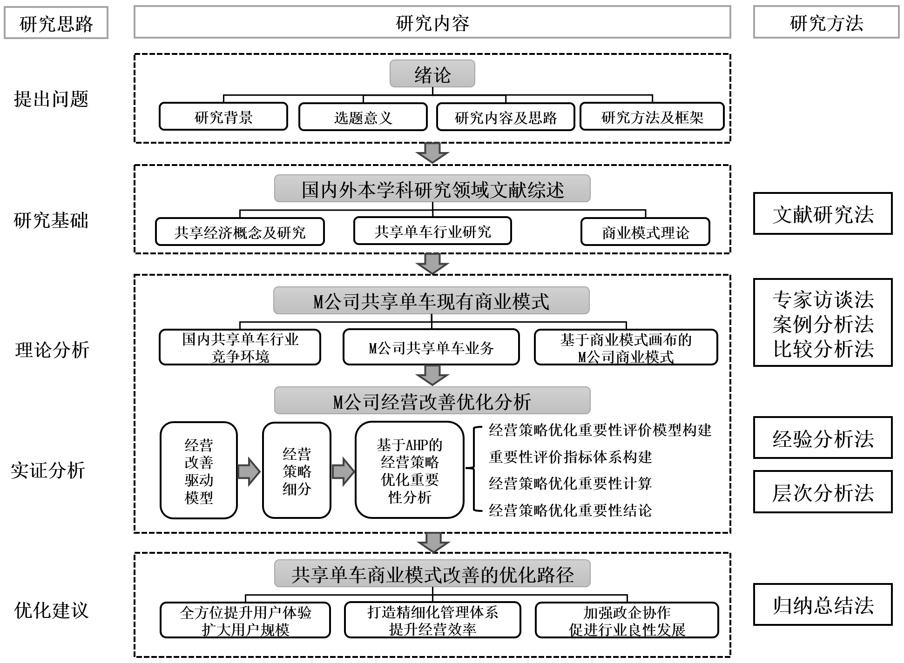
图1-1 技术路线图
Figure 1-1 Technology Roadmap

1.2.3 研究的创新点
研究角度的创新，本文选择了近年来经营改善迅速的M公司共享单车业务作为研究样本，基于相关数据梳理总结共享单车业务的经营模式和业务增长路径，提炼经营改善的要素，丰富共享单车的战略规划和商业模式优化建议。
研究方法的创新，通过梳理现有文献，共享单车相关的研究普遍偏重定性分析，大多停留在现象描述上，缺少量化的数据分析导致研究相对局限，仍有不充分的地方。采用AHP分析方法，构建驱动经营优化的三层指标，访谈了行业专家的建议并计算得出对经营优化目标重要程度最高的经营策略，为共享单车企业的经营优化提供建议和决策依据。

第2章 国内外本学科研究领域文献综述
共享单车行业所属共享经济领域，因此本章会先从业界对宏观共享经济领域的概念、价值、应用案例的研究入手，结合共享经济的特点和发展趋势，补充共享单车的研究基础。进而总结共享单车行业发展规律，并整理近年来业界对共享单车企业大多经营失败的归因，总结业界学者们对共享单车盈利模式的看法。本文研究内容是共享单车的商业模式优化，本章最后一部分整理了商业模式的相关理论基础。

2.1 共享经济概念及研究现状
国内外学术界对共享经济的研究起步于二十世纪中期，随着互联网的不断兴起以及移动支付的蓬勃发展，共享经济成为二十一世纪国内外学者研究的热门话题。根据万方数据显示2000年起国内外共发布了累计128,148个期刊、论文、科技报告、法规。与共享经济相关的关键词有共享单车、数字经济、资源共享、财务共享、大数据等，也都是近十年来的热门话题。当前，国际学术界对于共享经济的研究文献主要聚焦于三大领域：共享经济的概念研究、共享经济对经济增长的作用研究、共享经济应用案例研究。

2.1.1 共享经济概念研究
共享经济，也被称为分享经济，是近年来兴起的一种经济形态，它的概念在学术界还未达成广泛的共识。众多学者虽从不同角度对其进行了深入探讨，但仍未能得出一个普遍接受的标准定义。最初的共享经济着重于海量的空闲资源之间的互相流转，这种活动大多是存在于个体与个体之间，也可能存在于公司与个人之间，目标是实现供求的均衡，缓解产能过剩的问题。。
关于分享经济的概述首先由 Felson（1978）提出“协同消费”，这是一个新型的消费模式“用户在第三方的交易平台上进行交易”。它的精髓就是合作和共享。后来有了 Zipcar, Airbnb这样的公司，而随着分享经济的兴起，分享经济的发展也受到了学术界的重视。后来汤天波（2015）认为，商品的使用价值是共享经济中商品能否被高频流通的关键。
国家市场监督管理总局在2022年发布了《共享经济指导原则与基础框架》，供共享经济参与者及其他利益相关方参考，为共享经济领域的企业和机构提供基本行为框架和指导原则。其中对共享经济的概念有了更清楚的定义。共享经济，作为一种新型的经济形态和资源配置方式，借助互联网支付的普及，实现了海量分散化闲置资源的有效整合与共享应用。其本质是商品使用权的暂时性转移，也涵盖了时间、空间、技能等无形资产的共享。这种经济模式已广泛应用于租车、P2P网络借贷、众筹、住宿等诸多行业，展现出广阔的应用前景。
关于共享经济的发展原因方面，汪雅琴（2018）认为诱发共享经济发展的因素主要来自大众消费观念的更新、互联网技术和用户对商品质量的信任水平。刘倩（2016）认为共享经济的产生有两个必备的条件，一是过剩的供给，二是大众需要把自己的商品或服务进行传送与互动。共享经济打破了传统经济模式的局限性，推动生产关系的变革，为现代社会带来了新的经济增长点。

2.1.2 共享经济对经济增长的研究
国家市场监督管理总局在2022年发布的《共享经济指导原则与基础框架》中对共享经济表达了肯定“随着物联网与云计算、大数据的持续融合，信息不对称、供需匹配难、资源利用率低等难题在共享经济的兴起中得到改善，而共享经济也随着金融科技及其相关配套技术的发展进一步成熟，成为一种举足轻重的业态。”除了表达了共享经济对国家经济发展的肯定外，也总结了共享经济的基础框架，总结了平台运营者、资源使用者、资源供给者、监管方、第三方、以及经济、社会和环境等方面的影响和机遇之间的相互关系。
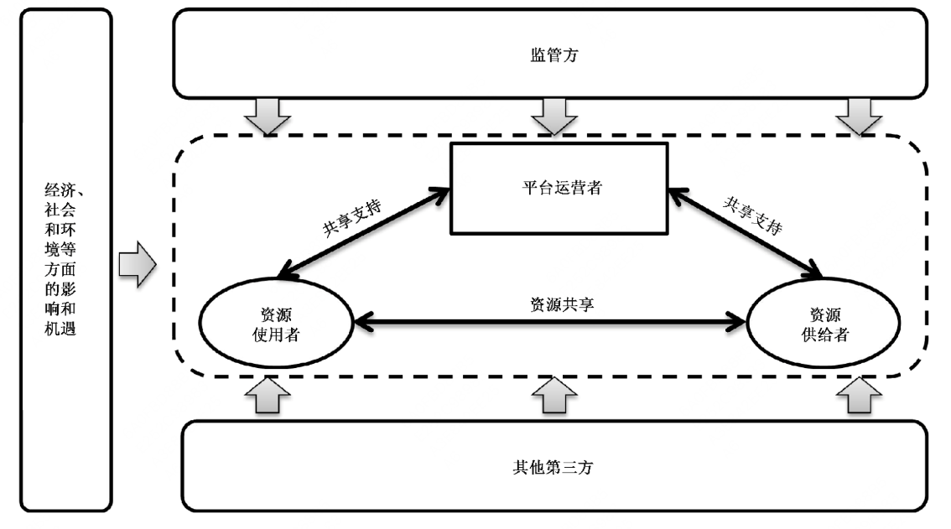
图2-1 共享经济基础框架
Figure 2-1 Basic framework of sharing economy
注：摘自2022年发布的《共享经济指导原则与基础框架》
董成惠（2016）对共享经济概念研究中主张共享经济的市场价值在于其能够通过互联网平台解决供需双方信息不对称和交易信任障碍。同时他认为新型的共享经济企业也并不会对现有商业造成必然的打击。类似的还有罗珉 等（2015）认为共享经济模式的核心在于第三方为各方参与者构建一个共享平台。这一平台在信息和沟通技术的支持下，显著增强了商业模式的组织与管理能力，有效消除了信息不对称，进而打破了传统商业模式中因信息不对称造成的贸易壁垒。为跨界合作、资源共享提供了有力条件。
共享经济的发展动力主要源于三大方面，这是Botsman 等（2011）在其研究中提出的观点。首先，数字技术的快速发展为共享经济提供了坚实的基础和有力支撑，使得资源共享与交换变得更加便捷高效。其次，城镇化进程的加速推进使得共享经济可以服务的地域更广。最后，随着人们生活水平提升，共享经济作为一种新型的经济形态，能够满足人们日益增长的物质需求，为人们提供更加多样化的选择。颜婧宇（2015）预测全球共享经济的规模将由2015年的150亿美元增长到2025年的3350亿美元，有极大可能会与传统的租赁行业持平。Schor（2014）的研究表明，共享经济的蓬勃发展不仅为传统商业模式注入了新的活力，更提供了多元化的变革路径，盈利与非盈利两种经营模式应运而生，为企业开拓了更为广阔的盈利空间，同时也使得企业在经营策略的制定上拥有了更大的灵活度。Bardhi & Eckhardt（2015）则从实际案例出发，通过深入研究共享交通领域的领军企业Zipcar指出，共享平台作为连接供需双方的关键桥梁，在推动商业创新、优化资源配置等方面发挥作用。综上所述，共享经济的发展不仅为传统商业带来了全新的思考维度，更通过盈利模式的多样化与经营策略的灵活性，为企业创造了更多的商业价值。同时，共享平台作为商业运营中的重要环节，其地位和作用不容忽视。
学者们对共享经济的发展都抱有支持的态度。Munke（2017）在其研究中指出共享经济模式能够显著增强消费者的效用，使他们能够获取更为丰富的资源，进而提升产品的利用效率最终实现资源的可持续利用与发展。这种经济模式通过提高资源的易用性，降低了人们对传统意义上所有权的顾虑。朱格锋（2021）进一步强调了共享经济高质量发展的重要性，他认为这种发展应以创新、协调、绿色、开放、共享为原则进行制度性安排，并以高效、平衡、可持续、稳定、人文为目标取向的发展模式。尽管共享经济的具体实施中确实有信息泄露、安全隐患以及法律监管不足等缺陷，但共享经济的合理存在和其蓬勃的发展活力不能被业内忽视。这种新兴的商业模式所展现出的独特价值和优势，对于创新型企业来说也具有极高的参考与学习价值。

2.1.3 共享经济应用案例研究
共享经济在中国蓬勃兴起，不仅推动了多个传统产业的深刻变革与创新，还直接孕育了共享汽车、共享单车、共享住宿、共享金融及共享知识技能等新型业态。郑志来（2016）在研究Uber和Airbnb盈利模式的基础上，归纳了共享经济的三大盈利点，通过与传统租赁行业的商业模式的对比分析，他指出共享经济商业模式在提升资源利用率、优化价格机制、降低运营成本、提供个性化与定制化服务、拓展长尾客户市场展现出了显著的优势。这些优势不仅有助于推动经济的高质量发展，也为传统产业转型升级提供了新的路径和思路。类似的，罗岗（2015）分析了Uber如何解决了用户打车难问题，搭建共享汽车的平台，并在此思路上成立了Uber公司。除了国外的研究，关钰桥 等（2018）也针对美国Uber与我国滴滴的商业模式进行了深入的分析与对比，提炼出分享经济商业模式所应具备的核心特征。这些特征包括积极倡导分享理念、构建高效的互联网平台、提供个性化的服务、构建稳固的信任机制，以及重塑供需匹配关系。
在共享经济的分类方面，起初学者们大多有各自的分类主张。Botsman & Rogers（2011）将共享经济模式划分为产品与服务系统、市场再分配和协同生活方式三类。李四海 等（2018）则角度不同，从供给和需求主体的视角，进一步将共享经济划分为C2C和B2C两类。B2C模式则以平台企业作为共享资源的拥有者，通过互联网平台与用户直接进行信息交换和交易，共享单车便是此模式的典型代表。随着商业环境的演变，共享经济概念不断扩展，延伸至B2C自营、C2B、C2B2C以及B2B2C等多种形式，核心理念始终聚焦于“使用而非拥有”，力求将资源的使用效率最大化。
近年来学者普遍认同共享经济出现的背后，是全球资源分配不均与供需失衡问题的凸显，而移动互联网的快速发展进一步推动了即时需求的涌现。消费者不再追求拥有物品，而是强调“使用即拥有”的灵活与便捷，这种观念正逐渐被大众所接受。尽管共享经济与传统的租赁经济在本质上都表现为所有权与使用权的分离，但共享经济在业务边界、参与主体和盈利模式等方面均有所拓宽和创新。在盈利模式上，共享经济提供了更加灵活的选择，使用时间长短、支付方式以及产品或服务的形式都更加多样化。共享经济中典型的场景就是共享出行，共享出行领域中主要有两类解决方案，分别为平台模式和分时租赁模式，本文所研究的共享单车行业普遍采用的是分时租赁模式。

2.2 共享单车行业研究综述
目前针对共享单车行业的研究在国内外都有一定规模，通常关注共享单车的现状分析与政策分析，研究手段普遍是定性分析的方法，采用模型等分析工具进行定量分析的研究较少。

2.2.1 共享单车的发展
共享单车投放初期，在微观运营层面，Kamargiann et al.（2016）在对新城市交通服务行业的回顾时认为共享单车企业更高的一体化水平能够吸引更多的用户。Tang et al.（2017）采用了计量回归模型深入剖析用户使用共享单车频率的影响因素并测算各因素的作用程度。他们的研究发现，共享单车产品特点单一，服务的差异化不大，不同品牌在市场中存在相互替代性。另外，学者Wu et al.（2023）则从共享单车的调度动作出发，探讨了实现碳排放最小化的有效路径，为共享单车的可持续发展提供了新的思路。
在宏观行业发展层面上，从可持续发展的角度，纪淑平 等（2018）指出，为确保我国共享单车行业的稳健发展，亟需确立并规范行业标准。在此过程中，我们应积极借鉴国外先进经验，遏制共享单车市场的无序竞争与过度扩张现象。在产品的科技保障上，张颖丽（2023）强调是支付平台的完善和便利，如微信、支付宝等，为共享单车体系提供了基本的支付功能。在商品的公共属性上，王亚（2023）则进一步强调，鉴于共享单车的准公共产品特性，需精准把握准公共物品与商业化运营之间的盈利平衡，企业需要逐步减少对外部资本的依赖，构建可持续的商业模式。

2.2.2 共享单车企业大多经营失败的原因
2018年共享单车风靡全国后大多数的企业都以失败告终，国内的学者展开多方调查，研究其失败的原因。赵若羽（2019）采用SWOT分析方法，指出当前收入来源单一性是难以实现盈利的主要问题。樊丽丽（2021年）谈到过往失败的共享单车在“重资产”“重运营”的模式下，其收入远远覆盖不了运营成本，会陷入“融资-投放”的死循环中。欧国立 等（2019）对比共享单车头部企业例如OFO、摩拜、hello的单价设置、运营维护的管理和融资等策略，分析经营能力，并对共享单车未来的市场结构、商业模式以及管理模式做出预测，他们认为共享单车企业不盈利最主要问题是当前的定价方式不合理，共享单车更类似租赁经济的发展模式，与共享经济的本质差别明显；共享单车市场未来的格局将由少数几家企业主导，这些企业将通过遵循市场化原则的租赁经营模式实现持续盈利。同时，随着市场准则和企业规范的日益完善，共享单车市场的秩序也会逐步走向规范化。在融资方面张玉利 等（2019）进一步补充，对于投资商来说投资共享单车这一线下端口产生的网络效应可以增加平台生态投资者现有平台整体的“价值创造”以及平台上其他互联网企业的价值。在政策方面，郑迦元（2021）解读各地政策文件发现共享单车企业存在责任主体不全面、政策执行缺乏法律保障、各地政策措施没有突出重点等不足。

2.2.3 共享单车盈利模式
一部分学者曾对盈利的关键要素展开过研究。葛文静（2017）对共享单车的盈利驱动要素分析，从价值创造、获取、传递、实现的角度，整合价值链路中各要素的关系。王建刚（2017）认为共享单车行业发展的主要问题是商业模式不清晰，盈利模式单一。共享单车平台应向B2C+C2C模式发展，以培育新的盈利点，提高核心竞争力，投放重心从一二线城市向三四线城市转入。高岳（2023）从用户满意度出发，认为安全性因素是影响用户满意的更关键，其次是单车的完好程度、单车寻找难度、骑行舒适度。盛家荣（2020）将共享单车企业中唯一上市的永安行作为研究对象，证明服务行业的关键是精细化运营，而不是盲目追求规模和速度。更持久的发展需要提高精细化运营维修服务能力，拓展业务辐射范围，将线上技术与线下运营紧密结合，完善多层次的共享出行系统。邹林林 等（2023）以企业收益最大化为优先目标，综合考虑社会管理和用户方面的效益等，构建共享单车补贴方案定价模型。
学术界也有学者通过定量的方法对共享单车的投放动作做了更细致的研究。张晨燕（2020）和盛家荣通的结论正好相反，她利用多元logit模型定量分析了各种因素对出行者选择公交、共享单车、公交+共享单车作为出行方式的影响效应，证明公交和单车两种模式是竞争与合作并存的关系，而非竞争关系。共享单车企业需要优化资源配置。她认为在三四线城市甚至规模更小的城市，无需大量投放共享单车，可以先开展少量单车的试点投放，避免大批量扩张但车辆利用效率低，进而积累产生资金链断裂风险。并在通勤时段的在交通拥堵的路段、及公交站点附近增加共享单车投放量，促进“公交+共享单车”的协同模式。王涛（2021）从目前出现的寡头现象深入分析，在考察价格竞争、投放数量竞争以及先入者领导等不同情境时发现，在寡头市场中，随着垄断程度的提升，共享单车企业的投放数量呈现出逐步减少的趋势。这一发现也有助于本文更准确地理解共享单车市场的竞争格局及其对企业策略的影响。

2.3 商业模式理论
20世纪末至今，学术界产生了大量的商业模式研究成果。商业模式体系构成一直是学术界的研究重点。经典的商业模式主要有以下理念，本文后续对M公司的商业模式分析中也有参考：
Johnson & Christensen（2008）得出了四要素模型将价值主张作为了商业模式的首要因素，成功的商业模式都离不开四要素的协调、互补和互动。Osterwalder（2005）提出经典的九要素商业模式模型。Teece（2010）提出了环状逻辑模型，他认为供给方和平台向顾客传递价值，并诱使需求方为其支付价款，然后转化为供给方和平台的利润，这是一个价值环状的系统。他强调商业模式作为一种商业理论框架，涉及商业运营的方式与策略，而非仅仅聚焦于财务层面。其本质在于构建一套商业逻辑机制，通过向顾客提供价值并促使其成为支付者，并确保顾客认同产品或服务交换的公平性。魏炜 等（2012）提出了魏朱商业模式理论，基于利益相关者交易结构的商业模式理论，涵盖企业价值、自由现金流结构、盈利模式、关键资源能力、业务系统以及定位六项内容。汪寿阳 等（2015）建立了商业模式冰山理论用于分析商业模式的显性知识和隐性知识。
基于以上经典的商业模式理论，近年来学者们对于商业模式的创新和优化也有更深入的研究。郭晓琴（2019）强调商业模式实际上就是价值洞察、价值创造、价值传递和价值实现的整个闭环过程，而商业模式创新则是最终实现顾客价值、伙伴价值及企业价值的共赢状态。汤新慧（2023）总结商业模式创新是在商业模式的原型上通过内外部共同作用产生的创新结果，外部创新包括技术和市场，内部创新包括管理者认知、实验与学习、组织结构以及组织能力，共享经济本身就是一种商业模式创新。在共享经济的领域下，陈军 等（2023）把共享单车能在数字经济的环境下创立并持续运营的原因归为充足的资金支持，并主张数字经济下的商业模式创新要求企业需要积极改进现金流管理结构，积极改进盈余管理。
在经典商业模式理论的前提下，也有部分学者对于共享经济商业模式进行了总结归纳。Schor（2014）归纳出共享经济企业的四种商业模式，即P2P非盈利、P2P盈利、B2P非盈利及B2P盈利。李鸿磊（2018）从价值创造角度出发，通过“企业功能角色”与“价值创造环节”两个维度将主体类型作为横轴，表现形式作为纵轴，两者的组合得出了九种共享经济的类型，形成了系统的九宫格共享经济分类模型。孙凯 等（2019）则基于平台、资源提供者和资源消费者构建了PPC三维网络，为深入理解和分析共享经济提供了有力的理论工具。

2.4 本章小结
本章为国内外本学科研究领域的文献综述，本章从共享经济概念及研究现状、共享单车行业研究、商业模式理论展开调查和归纳提炼。同时也对比了国内外在研究方法、数据收集、分析方法和结论方面的异同，认识到了现有研究中存在的局限性和未解决的问题，为本文后续的研究提供了研究基础。

第3章 M公司共享单车现有商业模式

3.1 国内共享单车行业竞争环境概况
从行业生长周期的角度纵观整个共享单车行业，已经走过了初创期、成长期，目前正处于成熟期，还未进入衰退期。
初创期（2015年-2016年）。2015年11月，中共中央提出了第13个五年规划，强调推动“互联网+”的深入发展，深度挖掘物联网及相关技术，积极倡导共享经济，利用互联网技术推动经济社会发展。在这一背景下，共享单车与网约车成为居民出行服务的主流。我国早期的共享单车是有桩产品，是政府购买给市民使用，需要在固定点位还车。2010年，永安行作为提供有桩单车的企业进入各大城市，标志着共享单车市场化的开始。2015年，胡玮炜抓住商机创立了摩拜单车，随后众多共享单车品牌激增，市场竞争激烈，骑行价格也呈现出明显的下降趋势。OFO单车和摩拜单车两家第一梯队的企业几乎同时完成了首款共享单车的批量研发工作，并在北京上海等一线城市投放运营，随后在快速完成B、C轮融资后，通过“价格战”的低价手段建立了用户心智，抢先占领了市场。
成长期（2017年-2018年）。共享单车行业发展呈现出“井喷式”的增长与扩张，一时间多种资本涌入共享单车的市场，处于第二梯队的企业如小蓝单车等也进行快速的融资与新车投放，和摩拜一样以低成本、高投放量的策略进行市场份额的扩张。在成长期，共享单车彻底成为了城市内短途出行的重要方式之一，这一阶段出现了大量不同品牌的共享单车，共享单车App数量最多时有三百多款，但很多企业“烧钱”运营快速倒闭，较低的租车费用和企业的运营成本使得企业资金链断裂的最短时间仅半年不到。2018年众多的企业倒下，M公司低价收购了摩拜单车，小蓝单车也（blue go go）托管给滴滴。由于平台在管理方面存在疏忽，社会上逐渐显现单车过度投放、无序停放等公共秩序混乱现象。那些未能获得融资支持的企业，因无法维持正常运营，相继陷入破产境地，进而引发了一系列类似OFO一样押金退还的棘手问题，共享单车企业进入严冬。
成熟期（2019年至今）经过激烈的市场竞争，那些凭借出色的经营策略、雄厚的资金储备和强大的技术支持的企业最终脱颖而出，奠定了当前由M单车、哈啰单车、青桔单车三家公司主导的市场格局，占据了国内市场高达95%的份额。随着行业发展的深入，共享单车正逐步回归其租赁经济的核心属性，迈向一个更为理性、可持续的发展阶段。

3.1.1 共享单车行业宏观环境
2023年中国两轮出行产业大会上的数据显示，2022年自行车行业总产值同比增长3%，实现利润总额超过百亿，涨幅高达20%，其中共享单车贡献显著。随着共享单车市场的逐步成熟，社会对绿色、共享的两轮出行方式的接受程度日益提高。共享单车以其便捷性，有效解决了用户短距离（0-3千米）出行的需求痛点，从而显著增强了用户粘性。共享单车行业的规模也从2017年至2022年迅速增长了超过300%，从90.64亿元增长至375.28亿元。行业也在愈发规范的过程中有着良好的扩张，这也反映了近些年来经济的高质量发展。在这样的大环境下，共享经济的模式也慢慢被大众所接受。
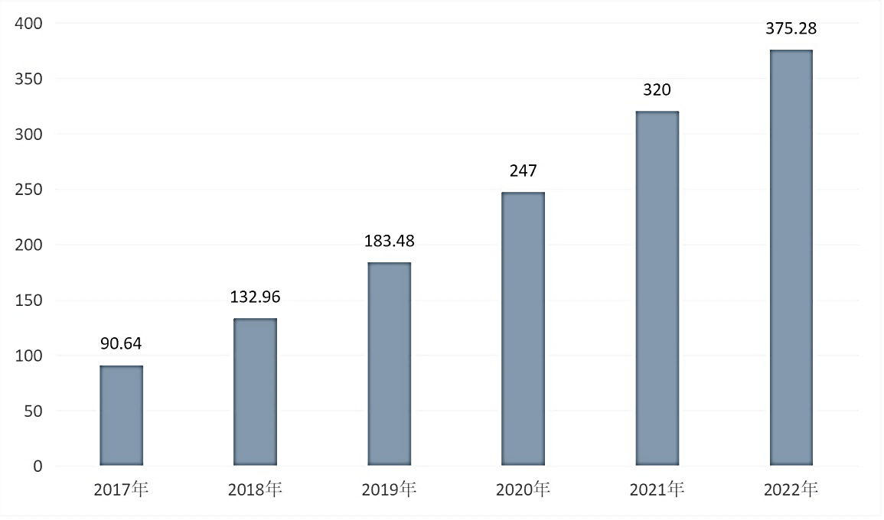
图3-1 2017-2022年中国共享单车市场规模（亿元）
Figure 3-1 Basic Framework of the Sharing Economy 2017-2022 China's Shared Bicycle Market Size (100millionyuan)
数据来源：智研咨询
同时，智能硬件为大数据、人工智能、云计算等技术应用提供支撑，以优化运力需求匹配、提升用户出行体验、提高整体交通效率。随着企业持续投入研发力量，车载硬件不断实现升级迭代，车身传感器和北斗导航芯片等得到广泛应用。这些硬件的升级有效提升了位置识别的精确度，显著降低了车辆丢失率，进而实现有序停放等城市管理目标。大数据的运用能够基于用户出行轨迹及消费场景等信息实现精准营销，为行业发展注入新的动力。云服务基于云计算提升经营效率和服务分工、精细化城市共享车辆管理；人工智能算法提供精准的供需预测，实现路径规划、智能调度以优化经营。
共享单车行业对绿色出行有卓越突出的贡献，未来前景良好。交通运输部2017年出台《关于鼓励和规范互联网租赁自行车发展的指导意见》，将共享租赁自行车定位为短距离出行和交通接驳方式，是城市绿色交通的组成部分。2018年新国标出台，《电动自行车安全技术规范》获批，非常多电单车企业应运而生。2019年，发改委鼓励发展共享交通业务，把共享单车纳入绿色产业目录。2021年绿色出行包括双碳工作来临之后，头部的企业也做了非常多双碳的工作。交通部李小鹏部长在《以交通运输高质量发展支撑中国式现代化》文章中充分肯定了共享单车对绿色出行的贡献。根据M公司在2023年开展的全国共享两轮和城市公交接驳调研，两轮车在工作日与地铁的接驳比例是20%，在早晚高峰时期接驳比例甚至可以达到27%，夜间公交停运后公交站点附近订单占比约为75%。共享单车对四轮车的替代效果大概有23%，减少的23%的碳排放就是共享单车在低碳领域的突出贡献。

3.1.2 共享单车行业竞争格局
2016年M公司的前身摩拜公司和OFO在行业萌芽期产生巨头博弈，共享单车时代正式开启。2017年是行业百家争鸣的一年，共享单车小品牌争相涌入市场。2018年行业发生巨变，2018年起政府对于秩序维护的考核严苛，造成行业内卷，导致行业利润更低。以投放车辆缩减为大环境，扣车常态化，车辆投放规模不断缩减，利润进一步压缩。此外还有双创影响导致常常出现大面积回收车辆，增加调度等成本，阻碍业务正常运营，这导致不具备规模运营的小企业在2018-2020年相继退出市场。摩拜和OFO相继运营艰难，摩拜投身M公司。2019年形成新的头部企业哈啰、滴滴和M公司，对于整个行业而言最后的竞争是几大平台之间的竞争。相对于四轮行业来说，共享单车行业非常微利。到目前为止，共享单车行业仍维持三家巨头的格局。3家企业，有效运营数量2000万辆车、2800万人次每日。下表是当前三家公司用户、收费标准、产品、渠道等方面的对比。
表3-1 共享单车企业用户、收费标准、产品、渠道方面的对比
Table 3-1 Comparison of Shared Bicycle Enterprise Users, Fee Standards, Products and Channels
 | M单车 | 哈啰单车 | 青桔单车
创立时间 | 2019年1月 | 2016年初 | 2018年1月
所属公司 | M公司 | 哈啰 | 滴滴出行
月度活跃用户规模 | 8548.7万 | 8539.6万 | 3491.6万
收费标准 | 1.5元/30分钟 | 1.5元/30分钟 | 1.5元/30分钟
押金 | 无押金 | 无押金 | 无押金
车锁 | GPS智能锁 | GPS智能锁 | GPS智能锁
轮胎 | 一体轮 | 辐条轮 | 一体轮
使用渠道 | M公司APP，微信小程序 | 支付宝、专属APP | 滴滴APP，微信小程序
生态圈 | 外卖、到店团购、酒店、打车等 | 支付宝，高德地图 | 打车、货运
当前车辆投放量 | 约350万辆 | 约400万辆 | 约230万辆

3.1.3 共享单车行业发展趋势
首先，共享单车资本市场将进一步回归理性。中国共享出行行业在经过前几年快速扩张阶段后，由于未与城市规划、监管政策等协调发展，遭遇诸多难题，发展步伐减缓。2018年4月，M公司以27亿美元（35%的M公司股权+65%的现金）价格收购摩拜单车，同时承担摩拜10亿美元的债务。2020年随着共享单车资本市场回归理性，资本对共享单车行业无理性投入时代已经结束。近年来，共享单车的融资趋势呈现出明显的下降趋势，不仅融资次数减少，融资金额也逐步降低。根据艾媒咨询的数据，2017年共享单车行业迎来了投资热潮，融资规模达到了顶峰，高达880.4亿元。然而，随后的2018至2019年，共享单车融资规模出现了收缩，至2019年投融资金额锐减至93亿元。尽管2020年投融资金额回升至135亿元，但仍未恢复到2017年的峰值水平。这表明共享单车行业在经历了一段时期的热炒后，投资热度逐渐冷却，行业进入了一个相对平稳的发展阶段。在融资数量方面，2017年中国共享单车投融资事件次数多达116件，之后逐渐减少，到2020年，投融资次数仅为20件。在资本市场回归理性后，安全化，规范化已成为中国共享出行行业持续发展的核心诉求。
其次，政府的协同管理将促进行业技术与安全大幅提升。一方面，是这个行业本身在不断发展，另一方面是政府管理者在共同促进这个行业持续健康发展。广州首创通过公开招标的方式开展共享单车的管理，自此各地方政府都在沿用招投标方式，但2022年关于加快建设全国统一大市场的政策出台以来，发改委相继通报违背市场准入负面清单典型案例，认定招投标涉及违规设立特许经营权等行为，很多城市因此被列入负面清单。现在新的准入方式是公平准入，每家份额分得非常少，平台统一监管，通过考核确定投放计划和投放量，实现精准控制，这种方式现在也较常见。动态考核是当前阶段政府主管部门常用的手段，每个城市都会考虑经营情况，如果企业每次考核排名落后，一年后其份额会比对手少很多。同时，各地政府逐步引入共享两轮的总量份额管控机制，确保行业的技术与安全。
最后，着眼未来，在双碳的大趋势下，共享单车作为非常低碳的绿色出行方式，未来将迎来更多政策利好，获得更多新的发展机遇。车辆投放、车辆运营、调度等数字化工作也有非常多的积累和沉淀，其价值可应用于更多行业，比如说租车等，都是基于单车数字化价值的新业态。精细化管理方面，动态考核制度之下，未来较强线下车辆规范化管理能力，将成为企业长远立足市场的必要条件。盈利模式方面，行业主要收入来自于骑行费用，但是定价低，运营和维护、折旧成本高，受天气影响明显、税收成本较高等特征仍制约行业盈利。最后在公共交通接驳价值上，未来有非常大的探索空间。

3.2 M公司共享单车业务介绍

3.2.1 M公司共享单车业务发展历程
本文调研了近七年M公司共享单车业务的成长历程，并总结共享单车业务的运作模式。M公司共享单车前身即为摩拜单车，通过提供短途出行方式和无桩借还的模式与智能硬件技术，为用户提供了极大的便利。
摩拜单车作为M公司共享单车业务的前身，进驻市场一年多就创造了许多奇迹，摩拜单车曾在2017年斩获了近60%市场份额，且日订单突破2500万，摩拜注册用户超过1亿，海量粉丝助推自身发展，超过了其他竞争对手的总和，摩拜APP下载量远远高于竞品，行业位置凸显。在不断的技术升级、模式创新过程中，摩拜单车成功俘获了用户的心，用超强畅爽的体验赢得终端市场青睐和认可，摩拜单车曾在短短两年内实现100亿元的估值，在完成D轮融资后达到500亿元的估值。然而，由于企业的过度扩张，配套服务的滞后，行业整体发展不成熟，以及互联网多变的特性等原因，摩拜单车终不敌巨额债务，被M公司收购。M公司共享单车的投放意味着M公司共享单车业务“去摩拜化”的开始，经过近四年的新车置换，摩拜单车完成它在M公司的过渡期使命。
M公司在中国市场拥有巨大的用户基础，是中国最大的外卖和生活服务平台之一，除了外卖服务，还提供餐饮团购、电影票、旅游预订等多种生活服务。这种多元化的业务模式可以吸引更多的用户，并降低对于任何一个具体业务的依赖，可以通过高普及率的单车业务帮助M公司吸引更多用户也是收购摩拜单车的原因之一。目前M公司的共享单车业务用户达到5.9亿人数，最多曾覆盖过超过400多个城市，累计贡献了“碳减排”165万吨，已经成为绿色交通中必不可少的企业支柱。

3.2.2 M公司共享单车核心业务简介
M公司提供的产品价值是提供消费者随时随地的骑行服务，这依赖于路面需要有足够的可用车辆以保证消费者的骑行需求，因此共享单车业务的核心之一就是将车辆投放至有大量骑行需求的市场，截至2023年M公司共享单车业务目前覆盖112个城市（含县级市），共享单车业务的累计注册用户数量达5.3亿人，用户累计骑行总里程约为323亿公里。在车辆投放后，经过一段时间车辆被使用，会形成故障车，为了防止用户骑到故障车，或是车辆被丢失，需要一线运营维修及时对故障车和疑似丢失的车辆找寻，另外为了确保骑行高需求的区域有足够多的单车，需要一线运营维修在高峰期对高需求的用车点位做好持续的车辆供给。除了给消费者提供车辆供给外，共享单车业务还需要逐渐生产质量更好，造型更吸引人的新车以吸引用户获得更多的用户骑行，逐步优化用户骑行的畅爽体验，完善配套服务以保障持续稳定的用户骑行需求。

3.2.3 M公司共享单车业务组织构成
M公司共享单车业务当前的组织架构如下，主要由核心的业务部、公司事务部、产品研发部等部门组成。核心的业务部下面拆分为路面运营和维修两部分，这两个最大的部门下至大区和片区最终到城市层级，城市运营经理在各城市投放车辆、组建基层运营维修团队，路面运营维修专员和仓库车辆维修专员均由外包劳务人员构成，这类人员执行一线车辆的调度、维修确保路面各项动作的开展。与公司业务部并列的还有公司事务部，公司事务部通过维护和政府的关系确保具备合法稳定的路面经营权，公司事务部中的区域公共事务部对于稳定车辆投放配额有着重要作用，此部分会在第四章详细说明。产品研发部通过对手机app的软件迭代和车辆硬件的设计迭代，给消费者提供更顺畅的骑行体验，同时生产供一线运营维修人员操作的app软件，是业务部运维专员正常工作所必备的工具，确保业务稳定运行。
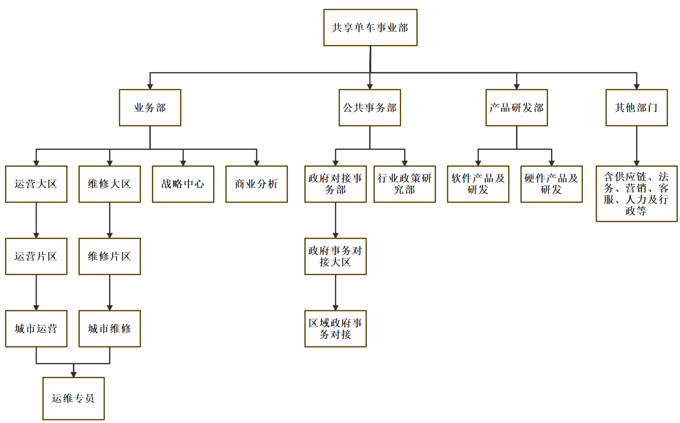
图3-2 M公司共享单车业务组织架构图
Figure 3-2 Organizational Structure of M Company's Shared Bicycle Business

3.3 基于商业模式画布的M公司共享单车商业模式
商业模式画布，由瑞士专家亚历山大•奥斯特瓦德和尹夫•皮尼厄共同提出，是一种用于描述、可视化、评估及改变商业模式的通用工具。该画布模型包含九个核心分析模块，分别为价值主张、客户细分、渠道通路、客户关系、关键业务、核心资源、重要伙伴、成本结构和收入来源。这些模块以内在逻辑紧密相连，共同构建出企业的商业模式。其中，价值主张即企业的核心竞争力，用以创造并满足特定客户群体的价值需求；客户细分明确了企业所服务的目标市场；渠道通路则描述了企业如何与这些客户建立联系并提供服务；客户关系则定义了企业与目标客户之间的互动和联系方式；关键业务代表了确保商业模式可行的核心任务；核心资源为商业模式的有效运作提供了必要的支持；重要伙伴涵盖了关键的供应商与合作伙伴网络；成本结构反映了商业模式运转所需的总成本；而收入来源则揭示了企业从客户处获取经济回报的途径。
通过将这些模块科学地整合于一张图表中，商业模式画布得以清晰地展现企业创造价值、传递价值及获取价值的基本逻辑，为企业战略规划和执行提供了有力的指导。本文将商业模式九个要素分为价值、运营、营销和盈利四大模块。价值模块包含价值主张和客户关系、运营模块包括关键业务、核心资源以及重要伙伴、营销模块包含渠道通路和客户营销、盈利模块包括收入来源和成本结构。以下是通过调研访谈文献整理总结的M公司商业模式画布，在下面各模块中详细展开
表3-2 M公司共享单车业务商业模式画布
Table 3-2 M Company's Shared Bicycle Business Model Canvas
M公司共享单车业务商业模式画布
【重要合作】主管交通秩序的政府部门  移动支付平台、车辆生产和保养有关的供应商 | 【关键业务】  市场投放  车辆调度  车辆维修  软件体验 | 【价值主张】  满足短距离代步功能  提供消费者车辆易得、还车容易、好骑、干净、安全、便宜的骑行体验 |  | 【客户关系】  自动化服务、  共同创作 | 【客户细分】  稳定用户和临时用户  本地、异地、校园用户
【重要合作】主管交通秩序的政府部门  移动支付平台、车辆生产和保养有关的供应商 | 【核心资源】  精细化的车辆调拨和供给  车辆定位服务 |  |  | 【渠道通路】  M公司自有APP、  微信渠道 | 【客户细分】  稳定用户和临时用户  本地、异地、校园用户
【成本结构】  更低的硬件成本  更低的运营维修成本  更低的秩序维护成本 |  |  | 【收入来源】  分时租赁收费  （固定定价+动态定价）

3.3.1 价值模块

3.3.1.1 价值主张
商业模式中的客户价值主张是指企业针对其业务发展的目标客户的价值创造。要明确客户群体，客户群体根据其特点细分，然后挖掘客户的需求，根据需求提供相对应可以解决问题的产品及服务。客户最看重的就是产品服务，价值主张描述的就是客户对产品和服务的真实需求。
M公司的价值主张是为市民提供“最后一公里”的出行服务，并持续推进低碳环保的出行方式。摩拜单车凭借优秀的外观设计，以及通过GPS定位配合手机APP实现开锁用车，迅速获得市场青睐，崭露头角。用户仅需通过智能手机，便能轻松租用和归还摩拜单车，以经济实惠的价格享受数公里内的城市骑行体验。M公司通过共享租赁的方式为市民们在解决了城市内短途接驳的问题，同时也降低了市民自己持有资产所需承担的损坏和丢失的风险。M公司还通过提高城市内车辆的高覆盖率，让市民们随时能够找到车，随时能够用上车。但本文也发现除了提供服务本身，用户体验的重视程度仍然不够，在竞争愈发强烈，行业内要求趋于严格的过程中，带来微观层面上更好的体验才能奠定后续行业内的领先优势。
M公司除了对用户提供出行价值外，对于社会也有公益服务价值，环保公益方面，M公司提供了单车这样更加绿色、健康的出行方式。对于废弃的车胎，通过“单车变球场”的项目，向偏远地区的学校建造并捐赠了58个运动场地，在减少资源废弃的同时也服务社会，实现了废旧轮胎100%的回收再利用。

3.3.1.2 客户关系
客户是企业不可或缺的重要利益相关者，公司为了经营发展需要积极与目标客户建立并维护稳固的关系。如何有效发展新客户、如何巩固和维护现有客户、如何提升客户满意度、以及如何减少客户流失等对于企业的长远发展至关重要。M公司现阶段与客户的关系更多处于自助服务的阶段，由于共享单车是一个覆盖面广，且是强依赖线下交互的业务，企业能做的更多的是将车辆精准的投放到客户面前，并通过M公司的线上APP给客户提供自助开锁骑车的入口。同时，为了更好的让用户找到车辆，企业也在APP的地图内设计了车辆的图标，供用户在目光所及范围内找不到车的时候能快速的自主寻找附近的车辆。类似的，疫情期间，M公司单车在车把上为北京上海等城市的四万辆单车配备免洗洗手液，通过用户的骑行，这些单车成为城市中的移动“消毒站”。这一类行为都是M公司主动维护客户关系的实际行动。

3.3.2 运营模块

3.3.2.1 关键业务
关键业务，是商业模式成功运营的基础，是指企业必须执行的一系列核心活动。这些活动不仅涉及产品和服务的创造与提供，还涵盖经营管理，包括市场开拓、客户维护以及收入获取等。通过精心策划和有效执行这些关键业务，企业才能确保其商业模式的顺利运行和持续发展。
共享单车作为共享租赁业务，提供分时租赁的服务，提供的是共享单车的使用权。最主要的任务是在线下让用户能够有车可用，所以通过调度动作对车辆供给和用户出行需求的匹配即为这个行业最为关键的业务之一。调度主要是将车辆在城市内做空间的转移，其目标是实现单车的高效利用和满足用户需求，同时减少单车的堆积和闲置，提高共享单车系统的整体运营效率。通过合理的调度管理，可以提高用户的出行便利性，减少城市交通拥堵，促进可持续的城市交通发展。
共享单车运营面临的主要挑战在于如何有效管理海量的单车。其中，车辆的合理布局与停放配置尤为关键。若共享单车无法得到充分利用，那么其占用的公共土地资源以及可能存在的乱停乱放现象将大大影响城市内的公共秩序。因此，优化单车的运营维修管理，特别是其停放布局，对于提升共享单车运营效率、确保城市交通顺畅至关重要。除去时间空间上的供需匹配外，车辆的及时维修也是提升车辆利用率的有效途径。M公司2021年起投放的分体锁车型更耐用，故障率比原物理锁低50%以上，定位精度可达到亚米级，显著优于原物理锁车型，便于用户入栏停放精准还车，同时升级了蓝牙模组，提高入栏准确率。对共享单车进行全链路的监控和管理，才能促进企业运营效率的提升，同时提高用户出行体验。
近两年来M公司为提升秩序服务，提升政府好感，全国范围推广“53060秩序维护方案”，53060方案旨在促使共享单车企业高效处理城市内的车辆秩序问题。其中，“5”表示在沟通群内收到相关部门发布的整改要求后，企业需在5分钟内回复收到；“30”代表在接收到整改通知后，企业人员需在30分钟以内抵达指定地点，执行车辆整改任务。“60”要求一线运营维修人员需要在60分钟内完成车辆秩序整改，通过清理、调度、等方式将车辆整齐摆放。为了进一步在新市场投放，企业需要，赢得政府和市民的共同青睐，这要求共享单车企业需要在精细化运营、维护路面秩序等方面持续提升，增强整体的服务水平。

3.3.2.2 核心资源
核心资源是企业重要的资产，是商业模式运行的保障。M公司核心资源方面，重点体现在品牌流量、数据资源、实体资产、人才资源这几方面。
首先，共享单车业务的重中之重是线下投放的车辆资产。由于共享单车的硬件有着一定的设计使用年限，因此日常也会对于老旧车辆或在运营过程中出现意外状况，比如车架断裂、泡水、火烧、撞击等问题导致安全性能下降的车辆进行报废处理。M公司凭借着持续的成本投入，使得每年都能有足够的新车来保证各城市的车辆数量能够满足日常市民的出行需求，同时也通过持续的硬件研发投入，力求迭代出更安全、更好骑、更舒适、更便宜的车型。
其次，M公司本身在外卖、到店、酒店、票务等业务上均已有着较高的市场份额和渗透率，因此M公司自身所持有的流量也是让其共享单车业务能够快速推广和普及的重要基础。
数据资源方面，M公司作为头部的互联网公司，尤其在基础的数据上，无论是地理信息、人流热力，或是用户画像等都有着足够的积累。对于共享单车这样线上线下结合的业务，这些相关的数据基础都会成为业务策略分析过程中重要的基石。
最后在人才资源上，M公司保留了前摩拜单车的核心经营团队，使得整体在业务认知层面有着足够的经验。同时凭借M公司的资源和背景，持续引入一流高校的人才，也在更多技术层面进行了提升。

3.3.2.3 重要伙伴
利益相关者这一概念，起源于20世纪80年代，按照利益相关者理论的阐述，任何能够影响到企业发展及目标达成的个人和群体，都是企业的利益相关者（Freeman，1984）。这提醒着企业，除了经济责任的承担，还需积极履行慈善、法律等多重责任（Carroll，1993）。
对于共享单车行业来说，利益相关者包括政府和同样占道经营的其他出行服务，共享单车占用了政府提供的交通通道，更要做好秩序管理，这样才能长期稳定的具备占道经营的权利。其次，由于路面公共停放空间是极有限的，共享单车同时也挤压了其他占到经营的业务比如共享电动车的、其他共享单车、私家电动车、私家单车。假设当共享单车的价格过低车辆供给足够的情况下，市场对于私家单车的需求将大大降低。

3.3.3 营销模块

3.3.3.1 渠道通路
渠道通路，作为连接公司与客户的桥梁，其核心作用在于传递公司的价值主张，增进客户对公司产品与服务的认知。通过这些途径，公司得以有效地展示其产品的优势与特色，推动了客户与公司之间的交易达成。共享单车作为一个强线下业务，首先最核心的渠道通路则是在城市内所投放的车辆本身，醒目的颜色，车身上清晰的文字都起到了最好的推广作用。同时由于M公司有着宽泛的业务体系，因此其自身的线上APP也是宣传自身产品的最优渠道，共享单车的使用入口清晰的展示在了APP的核心位置。在线上APP和线下车辆投放的规模效应下，可以快速的在城市内得到普及。过往仅通过M公司APP的方式一定程度上也是通过共享单车来为APP引流，但是为了单车自身更好的发展，也需要开通更多渠道，寻找用户的增量。在更多市场逐渐被开拓后，纯自营的模式会大幅度的增加人力成本和管理难度。引入合伙人、联营的方式能更好的减轻企业运营上的压力。同时优化运营城市也能减少亏损。

3.3.3.2 客户细分
客户细分是指企业希望将用户按照不同的特征进行分类，从而对不同的群体用更加合适的方式进行服务。
从会员购卡的角度，M公司过往对客户的拆分，主要通过用户的骑行习惯将用户分为了持有骑行卡用户和未持有骑行卡用户的两个大类。其中持骑行卡的用户约占总用户数的21%，而未持有骑行卡的用户则占了79%。虽然有骑行卡的用户数量更少，但他们却贡献了超过77%的骑行订单，而数量更多的单次用户则仅仅带来了23%的骑行订单。
从使用频次角度，低频用户的使用场景相对单一，主要表现为家、公司、地铁站、公交站之间的往返出行，占比高达六成。在单次骑行时长上，大多集中在30分钟以内，占比约85%。相比之下，高频用户的使用场景与低频用户相似，主要集中在日常通勤场景，占比也在七成左右；在骑行时长方面，更多的高频用户也同样以30分钟内的短时间骑行为主。然而，值得注意的是，约10%的高频用户单次骑行会超过1个小时，而低频用户只有大约4%。

图3-3 共享单车用户偏好的支付方式
Figure 3-3 Payment methods preferred by bike sharing users
从支付方式的角度，超6成的用户选择了购买骑行套餐，其中大多数的人选择了办理月卡套餐，占总人数的35.7%，而选择每次骑行后进行单次支付的用户仅占到38.6%，这再次体现了共享单车行业有着非常高的用户粘性，骑行共享单车也是大量用户的长期出行选择。

3.3.4 盈利模块
盈利的驱动要素之一是短距离通勤骑行需求需要足够多，这才会带来更多的供给需求。在我国一线和二线城市中，由于人口高度集中且流动性极大，短距离通勤需求尤为显著。尽管公共交通系统大体上满足了广大市民的出行需求，但在诸如从地铁站、公交站至居住地的“最后一公里”问题上，其对骑行需求的满足上仍有不足。共享单车的兴起，有效弥补了这一短板，实现了各类交通工具间的无缝衔接。相较于十年前的有桩公共自行车，共享单车赋予了消费者极高的用车自由度，用户无需寻找固定桩位，即可轻松借还车辆。一旦有骑行需求，只需打开手机APP，即可快速搜寻附近的单车，甚至借助导航功能精准找到单车并使用。这一创新不仅提升了市民的出行体验，也进一步推动了城市交通的智能化与便捷化。
盈利的驱动要素二是通过规模效应实现单位成本的下降，当规模越大，部分可公摊的成本及费用项目也能够有所下降，从而通过规模扩大的效应带来的盈利；在另一方面，共享单车企业应通过持续的开拓进取，积极争夺市场份额，以此在激烈的竞争中不断增强自身实力。通过有效的市场竞争策略，企业可以击败竞争对手，进而获取更多的利润。这一过程不仅有助于提升企业的市场地位，还能为企业的长远发展奠定坚实基础。因此，共享单车企业应注重市场开拓，不断提升自身竞争力，以实现可持续发展。

3.3.4.1 成本结构
共享单车企业的运营成本涉及到多个维度，在投放前的准备阶段，技术研发是必不可少的环节，涉及的费用包括技术研发投入、车辆生产过程中的零配件采购和车辆组装等成本。进入运营阶段后，从维修方面，目前各家企业主要通过算法对车辆健康情况进行判定，并通过精细化的区域划分匹配人工进行车辆寻回，并最终由维修师傅进行统一的处理，这其中的费用就涉及到运输调度成本、人力成本、配件成本等多个维度的费用，而这些日常的运营维修的成本也是共享单车行业开销中巨大的一个模块，因此如何更好的提高运营效率，科学的识别和处理车辆问题，减少运营维修成本，也是共享单车企业为了控制成本所需面对的一大难题。因为体量越来越大，后续政府对于秩序管控的要求也会逐渐趋于严格，势必会带来更大的更大秩序成本投入。一辆单车日均的运营维修的成本约为0.3元，折旧成本约为0.6元。因此每年每辆共享单车所需的运营维修和折旧成本总计大约为365元。当前共享单车行业已渡过了通过烧钱的方式进行市场推广的时间段，单车企业需要持续的对成本进行压缩，最重要的即为减少资产的浪费。
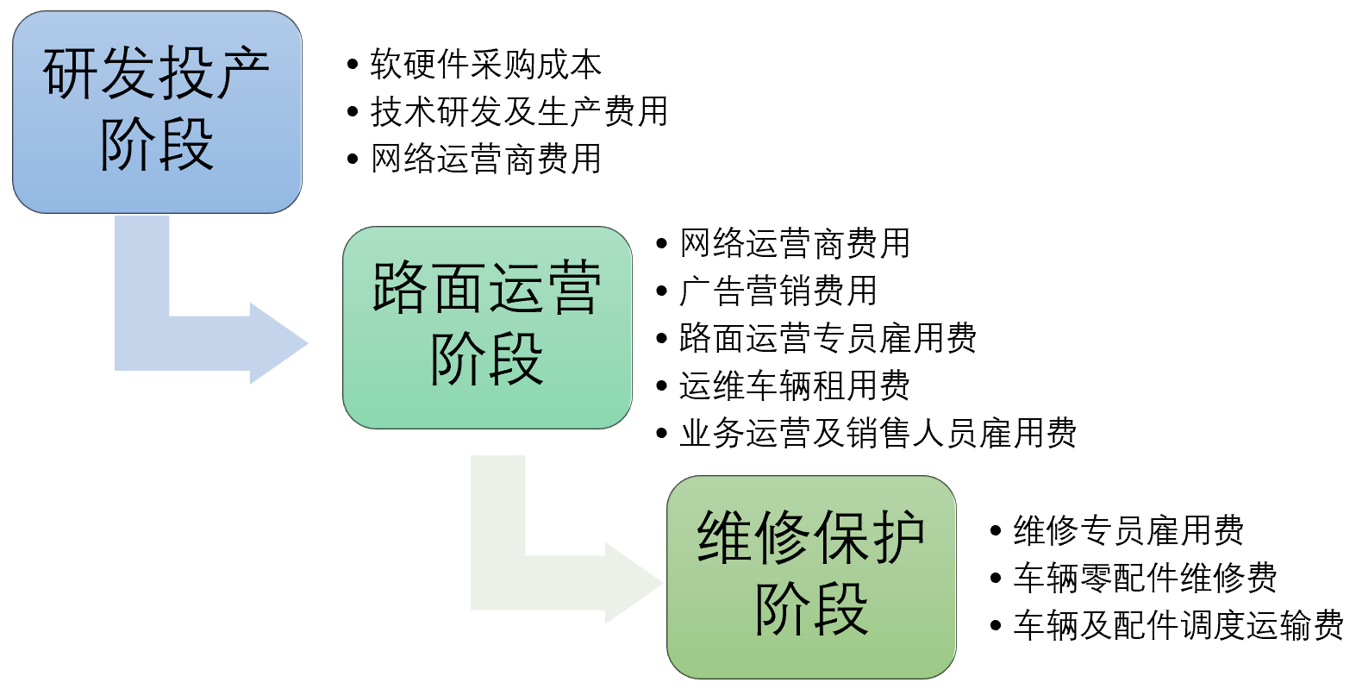
图3-4 共享单车主要经营成本拆解
Figure 3-4 Breaking down the main operating costs of shared bicycles
数据来源：公开资料及企业访谈

3.3.4.2 收入来源
在2018年执行免押金策略后，M公司共享单车的收入来源只有分时租赁这一种，盈利点相对单一，仅仅凭借用户正常骑行的骑行费用，已经不能太好的满足共享单车的发展需求。因此，如何拓展盈利渠道，寻找更多的盈利点已成为共享单车企业所面临的一大困境。单车企业有着费用的制定权，而客户只能被动的接受。2022年8月5日，M公司发布公告，由于硬件成本的上涨和维护成本的增加，从2022年8月10日起，将对周期卡的价格进行调整。公告中显示，7天周期卡的无折扣价由10元调整为15元；30天周期卡的无折扣价由25元调整为35元；90天周期卡的无折扣价由60元调整为90元。过往全国统一定价的方式在收入上实际不够千人千面，不同的用户对于同样的服务，在价格上实际有着不一样的心里预期。
与其他行业相比，共享单车在实现广告收益时主要通过自身的APP，以及通过更改车辆涂装或车身挂卡的方式来进行广告的宣传。这类广告将通过共享单车庞大的用户体量带来巨大的覆盖面，并且利用大数据进行细致的广告投放，从而实现盈利。

3.4 本章小结
本章首先归纳行业竞争环境和发展趋势，共享单车早期主要进行资本投入和补贴扩大了行业规模，到现阶段更多基于科技赋能的高效运营，从而实现盈利和业务的正向发展，未来，共享单车行业将更加向精细化运营发展，行业整体也将健康有序地步入良性发展。其次，本章介绍了当前M公司共享单车业务的发展历程、核心业务流程以及配套的组织架构，梳理总结共享单车业务的运作模式和业务增长路径有助于更好的理解M公司共享单车的成长轨迹。M公司作为共享单车行业创新者如何保持在行业的领先优势，是企业在行业创新后面临的最重要问题。最后，本章基于商业模式画布阐述了M公司共享单车商业模式的现状，清晰地展现企业创造价值、传递价值及获取价值的基本逻辑，这也是本章最核心的部分。在本章第三节的后半部分，将商业模式的九个要素归为了4个主要模块，通过价值模块、运营模块、营销模块、盈利模块的详细研究，发现共享单车的行业特点是“重资产，重一线运营，客单价低”，共享单车商业模式的优化需要强依赖于经营的改善和经营策略的落地执行，强调效率型商业模式的设计，因此后文将重点对经营的改善做更深入的研究。

第4章 M公司共享单车经营策略研究
商业模式为企业明确了盈利的商业逻辑，是企业盈利经营的核心战略。清晰的商业模式有助于企业明确自己的定位、目标市场和价值主张，从而帮助企业制定出更有针对性的经营策略。商业模式是企业制定经营决策的基础，而经营优化是商业模式实施的关键，即便一个商业模式设计的再好，如果缺乏有效的经营策略和执行方案也难以达成预期的效果。一个成功的商业模式需要有效的经营优化来实施，而经营优化也需要明确的商业模式来指导方向。通过优化经营管理，企业可以提高运营效率，提升服务质量，从而增加收入并提升市场份额。本章从经营改善入手，研究如何有效保障商业模式的执行。

4.1 共享单车经营改善驱动模型
本章从成本和收入的角度出发，研究共享单车经营改善的驱动模型，以下是收入和成本的构成：
单车收入=单均收入（RPT）×订单=单均收入（RPT）×可用车×周转=单均收入（RPT）×总投放车×可用车占比×周转
单车成本=维修成本+秩序维护成本+仓租成本+其他成本（含硬件折旧等）
目前共享单车行业内，经过7年的时间可减少的成本已经有限，无论是车辆的造价、维修保养成本、秩序维护成本、仓库租赁成本，各家企业差别不大，日均车均成本普遍控制在1.5元以内，哪家企业可以率先盈利的重点在于哪家企业可以在提高收入，寻求单均收入（RPT）总投放车、可用车占比、周转这四个方面实现突破且可持续的提升。
提高单均收入（RPT）的可行的方式有两种，一种是通过提高单次骑行的价格来提升单均收入，但前提是提高的同时不能因为价格过高而引发订单的过量损失，另外一种是通过拓宽销售渠道增加获客来源，从而增加用户，需要探讨除了M公司app以外还有哪些途径是用户可以产生骑行的渠道。这一类会在下文中的用户运营策略展开分析。
提高总投放车辆的可行方式有两种，一种是通过影响政府设置配额来保证固定的车辆投放数，另一种是针对特殊场景例如校园景区等做特定车辆投放。这一类会在下文中的投放市场及投放体量决策展开分析。
提高可用车占比（可用车占路面总投放车辆的占比）的方式主要是准确识别路面的故障车，并且用更短的时间完成故障车的找寻及维修出库时间。这一类会在下文中以资产管理策略展开分析。
提高可用车周转（车辆利用率）的方式有通过提升用户骑行体验稳定用户方式流失的方式带来二次骑行，这一类会在下文中以用户体验展开分析。其次，通过车辆调度的方式减少路面低效单车的存量、提高用户需求和车辆位置的匹配度都会进而提升车辆周转。这一类会在下文中以车辆效率展开分析。
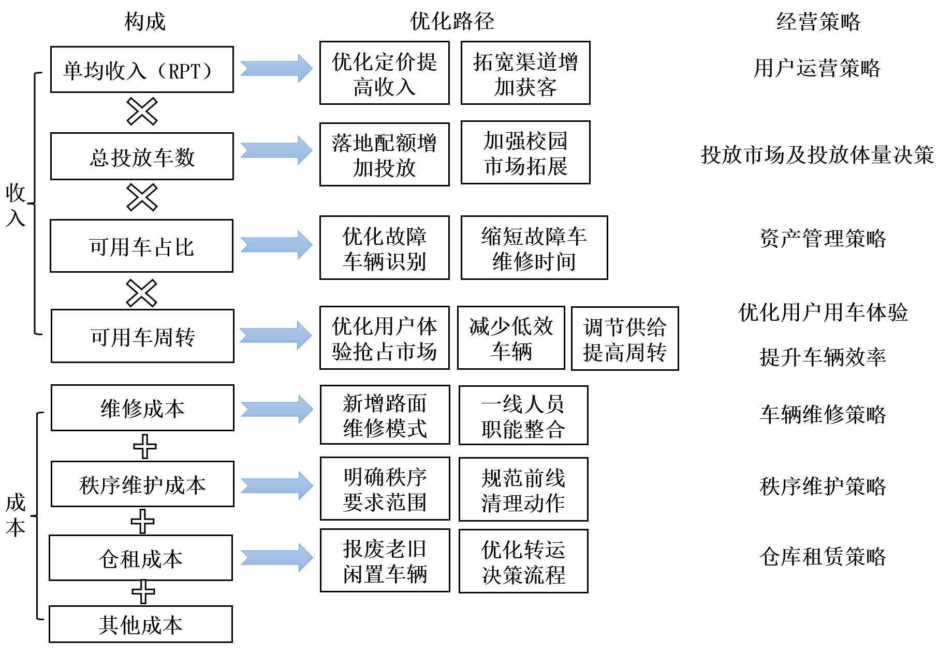
图4-1 共享单车经营改善的驱动模型
Figure 4-1 A Driving Model for Improving Shared Bicycle Operations

4.2 共享单车经营策略细分
共享单车是一个客单价极低的行业，目前行业内单次骑行的价格普遍在1.5元/30分钟。经营效率的提升依赖于找准投放市场、以及提升骑行单量、和用户骑行频次，下面将从宏观到微观，通过投放市场及投放体量、资产管理、车辆效率、用户体验、用户运营、秩序维护和仓库租赁的角度研究M公司共享单车的经营策略。

4.2.1 投放市场及投放体量决策

4.2.1.1 协同政府落地车辆投放配额管理
提高共享单车的投放量，提升路面可用车的占比是提高订单增加收入的关键，想要提高共享单车投放数量就不得不提到增加车辆配额，车辆配额是当前影响车辆投放总量的关键。通过调研，本文研究了政府是如何决策城市配额及评估的方法如下图所示,。根据对北京、上海等一线城市的调研总结，配额的制定一般由相应管理部门（交通部门、城管部门）发起，方式主要包括委托相关智库咨询机构或者交通研究机构进行专门测算、同时平行对比同类型城市的投车数、参考企业给政府提交的专项报告、最后根据城市实际车辆淤积情况和周转率来确定合理投放量。测算思路的核心逻辑可概括为“出行需求决定总量规模，公共资源限制总量上限，服务质量平衡投放总量”。政府在配额落地中扮演了最重要的角色，政府有着促进共享单车市场经济、保护公共道路资源、满足市民出行基础需求的作用，这就意味着需要通过合理构建公共道路资源给市民和企业提供足够的车辆停放空间、提供用户骑行的所需具备的通道设施承载力，一方面解决车辆过度投放的问题，另一方面需要平衡市民通行需求和通道设置之间的供需矛盾。除此之外，政府还需要平衡企业车辆投放和用户骑行需求之间的关系，由于用户的骑行需求较为稳定，不会有翻倍式的增长，因此路面无需投放过多的车辆，提升车辆周转率才是提升共享产品价值的关键。
根据M公司公共事务部的员工反馈，共享单车超投是整个行业里的棘手问题，从共享单车发展开始的很长一段时间里一部分城市没有配额的概念，一部分城市有配额的概念但是竞争对手有非常多的超投单车的行为，超配额投放造成路面淤积过量的闲置车，给政府和市民带来困扰，更重要的是拉低了整体行业的车辆周转效率，同时也会损害其他合规企业的市场利益。因此M公司在2022年起重视各个经营城市的配额落地，加强落实配额落地，通过提升可用车市占长期劣势城市的配额，进而实现车辆投放量和路面可用车的增加。为了保证M公司可以有其对应的市场占有率，M公司积极配合政府保障配额管理，积极打击竞品的车辆违规超投行为，利用蓝牙扫描技术实现车扫车的能力，利用路面的M公司共享单车扫描得到竞品的车辆投放数量，从而帮助政府实现路面不同品牌车辆的常态化监控，与治理者构建严格按照配额投放的良性信任。通过帮助和推动政府有效发现和惩罚车辆超投的行为，实现配额制度的严格执行，确保M公司单车配额落地城市的车辆占比提升。据M公司反馈，当前行业内严格按照政府要求落实配额投放的城市占比从2022年Q1的20%翻升至2023年Q4的40%，尤其是一二线城市几乎全部落实了配额管理。投放车辆超过配额的企业则会受到扣车、行政处罚等惩罚，M公司也在这个过程中实现了打击竞对超投，保证可用车市占的提升，可用车市占从2022年Q1的30%提升至2023年Q4接近40%。
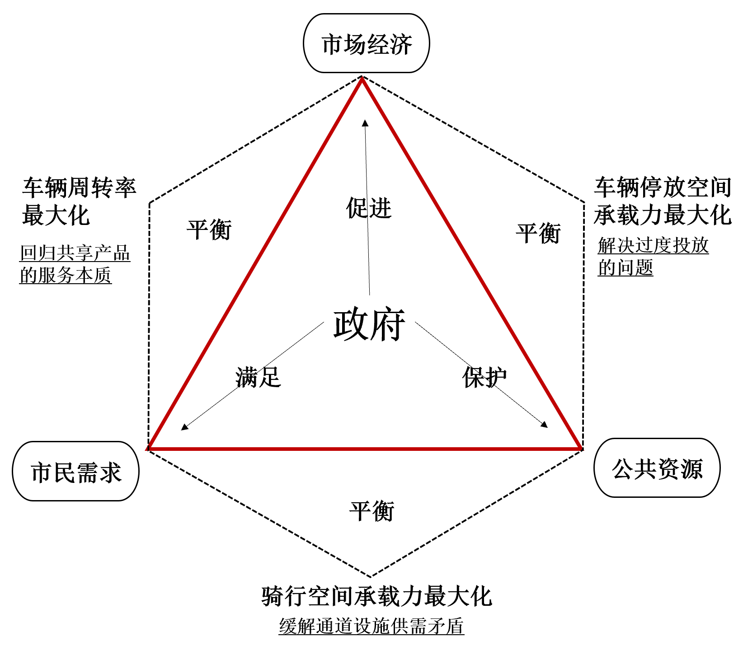
图4-2 政府在车辆投放管理中的作用
Figure 4-2 The role of the government in vehicle deployment management

图4-3 执行配额落地的城市占比及可用车对比
Figure 4-3 The proportion of cities implementing quotas and comparison of available vehicles

4.2.1.2 校园市场的专项拓展
用户使用共享单车服务的场景有通勤、校园、景区、休闲等。用户在不同场景下的骑行需求与频次、距离、价格敏感度等维度都是不同的，M公司通过按场景对用户骑行进行拆分分析，理解了不同场景下的需求特点发现，校园场景的骑行频次远高于日常通勤频次，校园的车辆日均周转约5次，远超于全场景的车辆日均周转约2.3次，校园场景有专门拓展的意义。一方面校园市场存在大量未被挖掘的潜在用户，根据M公司集团的全景数据分析全国共3800万学生用户，其中常住地在所属校园周边的用户约2400万人，这些用户是真正生活在校园附近的学生用户，即校园市场的潜在用户；另一方面，哈啰单车非常重视校园场景的运营，2020年就有与城市运营团队独立的校园团队发展校园业务。根据2020年年底的对比，M公司独家的校园仅不到20所，而哈啰单车有400余所。因此抢占校园市场，争取实现校园独家是M公司近两年的一个重大决策，M公司共享单车决策自2021年起重视对校园场景的市场拓展及特殊运营，对标哈啰单车成立校园单车团队，包含拓展组、产运支持组、项目组共30人。参考校园面积、人口密度、哈啰订单及车辆周转率等多个因素划定了一百个核心突破拓展的校园，以扩大校园市场的体量，完成拓展后持续对高价值的校园做好经营策略保证校园的健康稳定运行，发挥M公司车辆运营维修的能力优势，实现稳定的续约，根据近三年的对比可以发现M公司的订单市占从22%提升至35%，实现了打击哈啰单车的目标，抢占了其大量的校园市场，并且车日均超过7的周转也远高于同行业水平，车辆效率M公司在校园市场的显著优势。除此之外，通过公关和招投标抓住可以实现校园独家的机会，独家院校从2020年年底不到20所也在2023年底提升了将近4倍。
表4-1 三家企业订单、可用车市占、车辆周转情况
Table 4-1 Orders from three companies, market share of available vehicles, and vehicle turnover situation
 | 2021年峰值月 |  |  | 2022年峰值月 |  |  | 2023年峰值月
 | M单车 | 哈啰单车 | 青桔单车 | M单车 | 哈啰单车 | 青桔单车 | M单车 | 哈啰单车 | 青桔单车
订单市占 | 22.30% | 66.90% | 10.80% | 32.00% | 59.30% | 8.70% | 35.10% | 55.50% | 9.40%
可用车市占 | 20.60% | 69.60% | 10.80% | 26.00% | 62.60% | 11.40% | 30.40% | 59.10% | 10.40%
车均日均周转 | 6 | 5.4 | 5.5 | 6.7 | 5.2 | 4.2 | 7.2 | 5.9 | 5.7

4.2.2 资产管理策略
从资产管理的角度，有更多的车在市场健康的运营，代表着更多的用户骑行需求可以被满足，从而企业得到更高的订单和收入。在各城市的配额管理要求逐渐明确的背景下，现在各家企业在城市内可以投放的总车数有了“天花板”的概念，那么如何更好的保证路面车辆的健康情况，减少坏车的数量，才能让更多的车真正的被用户所使用。M公司也在车辆资产处置策略上从故障识别到车辆维修再到前置维护三个方向上持续的进行着迭代。
在故障车辆的识别准确度优化上，首先共享单车由于除了智能锁以外的硬件部分均没有自主上报故障的能力。同时不同于自有资产，共享单车的使用方与车辆本身也无直接的责任关系，因此很大部分的用户也不会像自有资产一样主动去推进故障的维修。最后由于资产量级过大，企业单纯通过人工触达来进行故障识别也仅仅可覆盖非常小的一部分。当车辆的故障无法被及时的识别，放在路面上无法正常的被用户所使用，结果即是资产的闲置和浪费，因此M公司从故障的识别上进行了优化。过往车辆故障的识别主要依赖于用户在骑行前或骑行过程中对所发现存在问题的车辆，通过APP或小程序进行主动的上报，当同一辆车被连续多次反馈有问题后，则会在系统内打上故障的标识。而M公司后续通过算法模型的介入，对车辆过往的骑行记录、用户上报的记录进行解析，同时报障时所提供照片进行图像识别，更快速也更准确的对车辆的故障问题进行了识别。
在故障车辆被识别后，车辆则正式进入了维修的处理链路，M公司也同样在故障车的处置方式上进行了迭代。相比过往路面的运营维修人员需要通过后台定位找到这辆共享单车后，将车辆集中到指定的区域并安排司机将坏车统一拖运至仓库进行修理的流程，M公司新增加了路面维修的作业模式，将部分如车把套脱落、脚蹬变形等相对容易处理的问题直接由路面维修专员进行现场的修理，大大缩短了故障车辆的维修流程，使得全国对故障车的维修数量从日均11,000辆提升至约15,000辆，大大提升了故障车辆处理的作业效率。

图4-4 M公司日均维修车辆数
Figure 4-4 MCompany's daily average number of repaired vehicles
此外，M公司还在资产处理的策略内新增了保养，安排专员在各个热点地区对车辆进行如调试链条，紧刹车线等处置，提前将车辆最容易出现问题的这些部件进行维护，前置的减少了后续车辆的故障概率。在增加了算法识别的能力，理论上更多的故障车会被识别的情况下，日均新增的故障车数量也凭借着保养策略和往年维持在了同一水平线上。
根据M公司维修部门总监的反馈，基于以上的迭代，全国故障车的量级从2022年末接近10万辆下降至不到5万辆，因车辆故障导致的骑行失败订单比例也下降了一半。

图4-5 车辆故障表现
Figure 4-5 Vehicle malfunction performance
在维修成本上，M公司通过增加路面维修的故障处理方式，减化了每次对故障车辆都需要到路面上进行找车、转运、维修、投放的复杂链路，优化这个链路的同时也节省了除维修以外几个环节上的成本支出。对比回收车辆至仓库进行维修，路面维修的方式可以将成本从大约30元每车降低至约10元每车。2023年超半数的维修方式已由回库的形式改为了路面直接维修，此外M公司同时进行了一线运营维修人员的职能整合，从过往故障车装卸和可用车装卸职能分离的模式调整为一体化的模式，解决了单一区域因作业模式不同导致的多人动线重复问题，提高了装卸车效率的同时也减少了人力上的投入。M公司基于以上策略，维修成本整体下降了接近三分之一，对比2022年，车均维修成本从0.09元每天下降至不到0.07元每天。

4.2.3 车辆经营效率
作为共享租赁业务，在保证了资产数量和资产健康后，将车辆供给和用户出行需求进行匹配属于这个行业最为关键的业务之一。由于共享单车的骑行需求仍然更多以通勤场景为主，因此可以比较好的通过历史经营数据来找到城市内骑行需求量大的区域，并对这些位置的用车需求从位置、数量、时间上分别进行预测，从而准确的进行线下车辆的调拨。只有当车辆的投放位置足够精准，才能保证更多的单车被用户所触达，进而带来更多的订单和收入。由于线下可投放的车辆总数和企业人员能够做的车辆调拨被线下客观情况限制，导致都存在着上限，因此M公司在宏观层面的车辆分布调整、低效车辆寻回以及微观层面的车辆调拨策略上都进行了改善，从而用同样的投入提高经营效率。
在宏观层面上，车辆在城市内的分布应该与线下的需求量所匹配，在这方面，M公司通过挖掘各城市内的人流热力信息、公共交通分布情况以及如外卖、到店等内部信息，分别以街道为单位进行了骑行需求量以及车辆投放体量的预测，并分别制定了所需车辆数的目标。为后续跨街道的资产调拨带来合理的指引。
车辆的调拨动作分为装车和卸车，首先需要解决的是选择哪些车辆进行回收，2023年以前M公司在低效车辆的选择上主要针对长期没被用户所骑行的闲置车辆进行回收，通过算法聚堆的方式找到了聚集的闲置车辆，并指派工单给到线下的运营维修师傅，无车可用和批量闲置现象常常并存。而在2023年M公司更加关注低效车辆分布，在供给侧进行结构性优化，对低效资产重点优化治理，持续降低无效、低效供给池子。为了减少长期闲置的车辆，不仅在车辆已经满足闲置时长后再去处理，也提前从区域上进行了预判，将地图分割为不重不漏的小区域，并通过历史的骑行数据，找到历史上车辆“只骑入不骑出”的点位并加入到常规的车辆回收流程内。在M公司开始关注并处理这类低效场景后，此类点位内的车辆占比从13%，下降至了约6%，而7天未被用户骑行的车辆比例到了2023年也从2022年的18%下降了近一半。由于城市外围区域的人口密度以及骑行需求都远低于中心城区，因此这些流出的车辆在后续的经营价值也更低，同时受到企业人员线下能够覆盖的作业范围限制，这些流出的车辆长期也面临着资产丢失的风险，对此M公司也在2023年提高了将流出运营范围外的车辆找回的优先级，外围车辆比例也从2022年的1.5%下降至了2023年约1%。

图4-6 低效车辆表现
Figure 4-6 Inefficient vehicle performance
最后对于车辆的再投放，本文研究发现过往M公司对于车辆投放的重点主要聚焦在投放后车辆能够被快速骑走，但对于车辆骑出后长期效率的考虑有一定欠缺。在2023年，M公司对于车辆投放的区域进行了优中选优，并提高了用户自供给的比例，促进了用户与车辆的自循环，除了满足车辆能被骑走的同时，也关注从投放区域被骑走后是否仍然能够长期的留存在较好的区域内。基于以上的大逻辑，经由算法的介入，推算出了更加高质量的卸车位置，并通过长期严格执行，使得日均产生过骑行的活跃车辆占比从50%左右上涨了约15个点，运维卸车后24小时内的车均订单也从突破的4的大关，大大优化了车辆的投放后效率。

图4-7 车辆投放后效率
Figure 4-7 Efficiency after vehicle deployment

4.2.4 用户用车体验
从投放车辆数和城市的角度来看，共享单车品牌聚集在M公司、哈啰单车、青桔单车这三个品牌，用户体验的提升可以吸引更多的用户使用M公司共享单车，有助于抢占市场，提高骑行订单量。经过调研，M公司在2022年的年底开始用户骑行体验的满意度调查，通过NPS调研了解M公司用户满意度在行业中具体水平，以及同行业的对比，从中找到优劣势，进而做进一步的专项改善。
M公司通过外部渠道投放调研问卷，调研了2022年12月内使用过共享单车的用户，选取了10个城市进行调研，每个城市收集100份有效样本，对使用本品牌和使用竞品（哈啰单车、青桔单车）的用户分别调研，各品牌不少于30份有效样本。为保证此次调研可以代表整体行业的水平，城市的选择上从竞争维度选取同行业对比订单优势、订单持平、订单劣势的城市，城市特征维度上选择大型城市、普通城市、休闲旅游城市等。其他控制维度包含性别、年龄、骑行套餐持有率、使用渠道、骑行频次等。最终得到M公司样本531份、青桔单车487份、哈啰单车501份。M公司把用户的满意度拆分为车辆易得体验、还车易还体验、车身干净体验、车身好看体验、车辆好骑体验、骑行安全体验和价格便宜体验这七个维度。经过对用户满意度评价及满意度相关性分析得出安全、易还、好骑这三点是影响用户选择和后续满意度评价最重要的因素，便宜并不是用户选择骑行时重点关注的因素，但是对于满意度的评价有一定影响，车辆是否好看对于用户决策是否用某一品牌的车没有太大的影响力，也不会对用户的满意度提升有太大贡献。结合满意度评价及满意度和品牌选择的相关性四分位图来看，M公司需要整体优先改进以便快速提高用户满意度的地方是易还，其次需要关注干净和好骑的体验保证竞争优势。
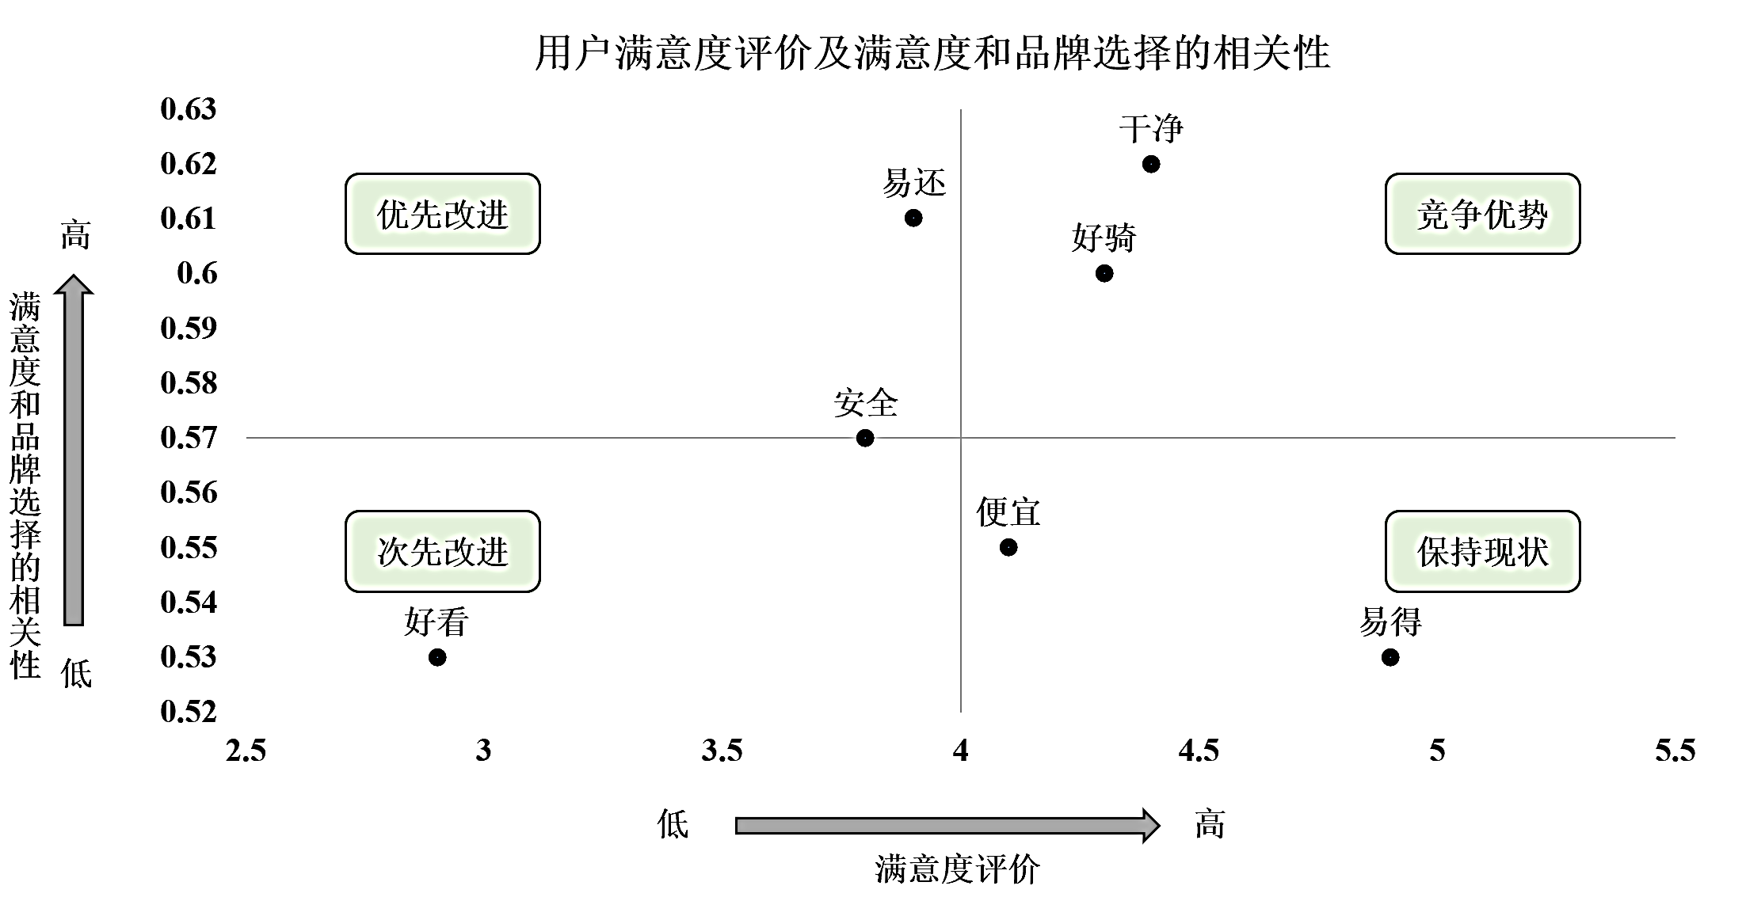
图4-8 用户满意度评价及和品牌选择的相关性
Figure 4-8 User satisfaction evaluation and its correlation with brand selection
M公司还在用户骑行结束后在app缴费的页面推送用户满意度调研问卷，调研用户对于本次骑行是否满意，将骑后满意度作为核心指标用于日常衡量用户的满意度。骑后满意度下设二级指标，分别为“骑后不满意-不易还率”、“骑后不满意-不好骑率”、“骑后不满意-不易得率”、“骑后不满意-不干净率”、“骑后不满意-找车困难率”、“骑后不满意-造型难看率”，基于指标发现不易还是导致用户骑后不满意的主要因素，占整体骑后不满意的51%，易还体验的提升也被M公司列为2023年的重点改进。
表4-2 骑后满意度变化趋势
Table 4-2 Trend of changes in post riding satisfaction
 | 2023年Q1 | 2023年Q2 | 2023年Q3 | 2023年Q4
骑后满意度 | 86.50% | 87.20% | 88.30% | 89.50%
骑后不满意-不易还率 | 6.51% | 6.12% | 5.54% | 4.87%
骑后不满意-不好骑率 | 3.24% | 3.02% | 2.90% | 2.69%
骑后不满意-不易得率 | 1.48% | 1.43% | 1.46% | 1.25%
骑后不满意-不干净率 | 0.94% | 0.97% | 0.82% | 0.79%
骑后不满意-找车困难率 | 0.92% | 0.87% | 0.69% | 0.68%
骑后不满意-造型难看率 | 0.41% | 0.39% | 0.29% | 0.22%

基于以上调研的结论，在易还、安全和好骑方面，M公司加强体验的改善。在解决用户还车难的问题上拆解用户还车体验差的原因，例如停车点不足、还车规则不清晰、违停管理费过高等主要原因并定向解决，通过GPS高精度测绘设备采集线下白线框信息约60万个并上传到线上形成停车点，既弥补了停车点不足的问题又解决了定位不准的问题。通过线上的用户引导优化，强化用户对还车规则的理解，并针对经常违停的用户做定向教育。同时积极同政府沟通优化违停管理费过高的问题，降低禁停区、非停车点还车的罚款金额，提升用户的易还体验。据M公司硬件设计部门的专家反馈M公司2023年开始在深圳，广州等小广告多的城市通过专项小广告治理和车辆擦拭解决了车把、车座的脏乱问题，在全国范围通过置换新的加厚海绵坐垫提升舒适程度，通过在新车型的设计上用辐条轮替换了一体轮，实现了减震的效果，通过加强链条的润滑度，解决了骑行异响和蹬车费力的问题。通过在车把和车座的干净情况、坐垫的舒适程度、车辆减震情况、骑行异响情况、蹬车费力度这一系列硬件设置上的优化进一步提升了用户体验。

4.2.5 用户运营策略

4.2.5.1 定价补贴分类
从用户侧来看，目前共享单车行业内的定价模式分为两种，一种是单次计费模式，另一种是套餐模式。
单次计费模式指用户采用单价固定的收费模式所形成的骑行，单次计费用户的订单占比约70%，是当前比例最大的模式，城市价格因用户出行里程分布、供需情况、相似产品的价格、政府限价情况而不同。单次计费模式骑行收入=起步价*起步时长+阶梯定价*阶梯时长。
套餐模式指使用了骑行套餐权益的用户的骑行，包括次卡、周期卡等，其骑行收入主要受持卡类别&费用、骑行次数、骑行时长的影响，套餐用户的订单占比约30%，是当前主要收入模式之一，该模式用户占比少但用户贡献的骑行收入、骑行粘性远高于非套餐用户，属于需要重点运营的高价值人群。为提升用户持卡意愿，M公司针对不同城市的用户出行特征、购卡意愿、其他品牌的同类型产品情况等推出了多种套餐，同时也提升了SKU管控、不同套餐定价、不同周期卡用户运营的难度。
价格包括单次骑行价格和套餐价格，在骑行订单量不下降的前提下，车均收入（RPT）越高越好，M公司分析分别关注单次和套餐价格变动对骑行收入带来的影响及各影响因素的下探，从而确定整体价格策略的导向。通过提高价格运营和治理效率和准确性，及时把握盈利机会、降低不合理调价带来的客户流失风险，在不显著影响市占的情况下实现单车骑行收入最大化。及时把握涨价机遇，基于竞争在优势城市尝试领涨，在竞争焦灼的城市采取跟进策略。2023年行业整体都经历了价格上涨，除了单次骑行的单价从1.5元/小时提升至1.5元/30分钟，套餐价格也均有上涨。价格的上涨显著带动了RPT（单均骑行收入）。

图4-9 单均收入（RPT）增长趋势
Figure 4-9 The growth trend of per capita income (RPT)
下图为最近一个月北京市某用户的骑行价格对比，单次骑行价格三家完全一致，套餐设计及套餐价格差别不大，套餐设置的多样性上三家基本情况一致。结合行业单均收入的增长情况可以看出，在价格上，行业内都有通过涨价提高单均收入的意识和决策，且涨价时机基本保持一致，导致行业的价格水平保持一致，没有哪一家企业价格极高或极低，打价格战的情况。
表4-3 骑行价格对比
Table 4-3 Comparison of Cycling Prices
 | 价格分类 | M单车 | 哈啰单车 | 青桔单车
单次骑行价格 | 起步价 | 1.5元/30分钟 | 1.5元/30分钟 | 1.5元/30分钟
单次骑行价格 | 阶梯定价 | 1.5元/30分钟 | 1.5元/30分钟 | 1.5元/30分钟
套餐价格 | 7天/5次卡 | 4.5元 | 3.5元 | -
套餐价格 | 7天套餐 | 6.2元 | 7元 | 4元
套餐价格 | 14天/7次卡 | - | 6.2元 | 4.5元
套餐价格 | 15天/10次卡 | 7.5元 | - | -
套餐价格 | 30天/10次卡 | - | - | 6元
套餐价格 | 30天/15次卡 | 10.4元 | 9.8元 | -
套餐价格 | 30天套餐 | 16.8元 | 15元 | 9.9元
套餐价格 | 90天套餐 | 45元 | 36.7元 | 35元

4.2.5.2 渠道入口拓宽
用户骑行需求会因为场景和诉求不同而自然分为高、中、低频，其中低频用户会更多地选择微信小程序骑行，低频用户通过下载独立app骑行的用户动力较弱，低频用户更多分布在微信小程序，M公司app的持卡用户用车月频次为26.6次，微信小程序仅为12.8次。开放微信小程序渠道可以获取更多低频用户的骑行，因此2021年起M公司决策支持利用微信渠道开锁骑行，以便使低频骑行的用户可以利用微信小程序的渠道实现骑行，进而扩大用户获取和转化的能力来提高M公司单车整体市占。M公司采用在单车车架上贴“微信扫码”的贴纸吸引用户利用微信扫一扫实现通过微信渠道开锁，将微信小程序侧触达用户的营销路径全面梳理，通过用户线上裂变扩展用户认知，利用微信搜一搜的功能和邀请好友获得骑行红包的途径完成获客，截至2021年12月全国所有城市全面开启微信骑行，微信渠道持续为M公司提高新用户的转化，通过2022年-2023年分季度的渠道订单分析，微信渠道的订单量2023年全年相比2022年全年提升38%，同时M公司app的渠道订单并没有下降，2023年全年相比2022年全年提升1%，这说明拓宽微信渠道对获客和订单提升有显著的帮助。

图4-10 订单渠道分布
Figure 4-10 Order Channel Distribution

4.2.6 秩序维护策略
整体大环境的变化，使得各城市政府对共享单车的运营上有着愈发严格的要求，因此各企业在秩序维护上也有了更高的重视程度。为了在更严格的要求下控制成本的支出，M公司对于淤积车辆的清理上也进行了更加明确的管理。首先从要求的层面对于需要进行车辆清理的区域进行了统计，并通过CRM系统对政府的要求信息进行了录入，明确出具体政府部门所关注的范围和要求严格程度。后续通过宏观市场内几家单车企业以及私家车辆的比例数据，以及微观层面的骑行数据搭建出具体点位上秩序是否乱的识别模型。最后将上述两个维度进行交叉，并对每个分类场景下的清理进行了对应的时效以及量级要求，从而通过更少的成本来满足政府的要求。比起在城市内几乎全量的对淤积的车辆进行清理，整套分层逻辑及管理流程启用后，即便政策要求更加严格，M公司在淤积车辆清理上投入的成本也基本维持在了相同的水平上。

4.2.7 仓库租赁策略
对于共享单车业务，在保证各城市运营中的车辆数可以满足用户需求的同时，仍然需要屯积一定的车辆来应对如车辆损坏、车辆丢失、政府扣车等临时突发的大批量车辆减量情况，以便于保证路面运营的车辆数，快速的填补因异常原因导致的车辆缺口。同时部分城市也会收到政府要求，对现有车型进行汰换，这也会带来大批量的车辆闲置。在这些场景下，就需要企业在各城市进行仓库的租赁以屯放闲置和备用的车辆，对此M公司也尝试对闲置车辆进行了更好的处置从而对仓租成本进行优化。为减少车辆的屯放，由于配额落地的大背景，市场内车辆数的上限已相对稳定，因此M公司即刻对各城市进行了车辆盘点，用屯放场地中较新的车辆对市场上的旧车款进行了替换，并对已经完成折旧的车辆进行了持续的批量报废。对于备用车的场景，M公司也从各城市单独设置了备用车，调整为在部分大城市周边统一寻址进行屯放后辐射周边城市。最后，优化了淘汰替换导致的大批量闲置车辆的处置流程，总部提前对分城市、分车型的车辆接收能力进行整理，在各城市上报淘汰替换需求时迅速的进行匹配，并找到时间更符合、车辆匹配度更高以及转运成本更低的配对方案，快速的为这些被淘汰替换掉的车辆找到能够投放的城市，减少了大批的车辆屯积。使得全国从40万余辆的屯放车降低至约30万辆。
综上分析可以看出2023年整体M公司在共享单车业务的成本模块上优化程度相对有限，主要从维修成本、秩序维护成本和仓租成本三个方面进行了优化。总成本相比2022年每车每天优化了约0.05元，抛除折旧减值以外，三个主要模块共计带来每车每天约0.035元的优化。

图4-11 成本优化趋势
Figure 4-11 Cost optimization trend

4.3 本章小结
成功的商业模式需要有效的经营优化来实施，本章重点在于研究共享单车经营策略的优化路径。本章从共享单车的运作模式入手，从经营效率的角度得出了共享单车经营改善驱动模型，并将经营改善归纳为投放体量及市场选择、资产管理策略、车辆效率、用户用车体验、用户运营策略、秩序维护和仓租成本优化这七个核心策略，并从这七个经营策略角度展开深入研究，分析M公司共享单车如何改善经营，研究如何有效保障商业模式的执行，本章深入分析了M公司共享单车的经营策略，提炼了经营改善的驱动要素，但本章在研究过程中也发现值得共享单车企业改善经营的策略众多，而受制于企业有限的人力财力，企业往往在实际经营中无法一一做到改善，后续还需通过有效的评价方法得出最有效的几类经营策略，这一研究将在下一章节展开。

第5章 共享单车经营策略评价分析
根据上一章的研究可以看出M公司共享单车业务在近三年的经营改善上确实存在一系列有效的经营策略，但可改善的路径和策略过多还不具备可实施落地的指导意义，对于企业经营上有限的人力财力来说，需要对这些改善路径做重要性分析，助于M公司共享单车进一步明确未来经营改善工作重点，这是所有还未盈利的共享单车城市的迫切需求；其次，对经营策略改善的重要性分析有助于为行业内其他企业的经营改善的进一步突破指明方向，可以帮助共享单车行业其他还未盈利的企业找准盈利的突破点，早日盈利促进行业正循环。

5.1 基于AHP的经营策略评价模型构建

5.1.1 经营策略评价指标选取原则
针对共享单车业务链路长，经营复杂性高的特点，本研究在深入研读大量文献及专家讨论的基础上，对共享单车经营改善特点的衡量指标进行了更全面的考量。鉴于共享单车业务的复杂性和评价人员主观性的难以避免，确定合适的指标显得尤为困难。为此，本文在选取指标时，严格遵循以下四项原则，以建立更加规范、贴合实际的指标体系：
（1）科学性。作为研究的核心，科学性要求我们必须深入理解指标的含义，确保理论含有科学依据以及客观性，以理性的态度确定指标的选择。
（2）完备性。完备性意味着指标体系应尽可能全面，确保指标能够达到不重不漏的标准，全面反映经营策略改善的重要性，从而使评价结果与实际情况更加贴近。
（3）独立性。独立性原则要求指标之间应尽可能独立，避免存在相关性导致的互相影响，以确保评价结果的客观性和准确性。
（4）客观性。在构建指标时，应避免主观臆断，而应以当前共享单车发展的实际情况为核心，构建符合本研究需求的指标体系。

5.1.2 经营策略评价的专家选择
本研究选择M公司内5位有充足共享单车经验的行业专家，在大量的改善策略中进行反复对比确认，最终进行指标的确认跟模型的构建、权重的确定，为了确保评价模型的真实性与客观性，本次挑选的专家均对M公司共享单车的经营环境有深入的了解，同时也都有着多个城市的管理经验，具备着较为全面的行业视角。现将专家的背景进行逐一介绍。
专家一：共享单车行业从业经验6年，从摩拜时期担任区域中台后续于M公司共享单车事业部担任总部中台管理者。对整体共享单车的业务运作模式及过往发展历程有着深入的了解和认知。
专家二：共享单车行业从业经验6年，一直担任共享单车事业部商业分析中心总监，对过往M公司在各经营策略的制定上有着极高的参与度与制订权。此外也对于整体行业情况及行业的长期发展有着高度的预判水平。
专家三：共享单车行业从业经验7年，先后担任城市经理、维修总部策略总经理以及城市区域经营负责人。对共享单车业务的经营及资产管理均有深入的了解，对具体城市内所面临到的问题有切身的体感和经验。
专家四：共享单车行业从业经验5年，分别在哈啰单车和M公司共享单车事业部担任软硬件产品部负责人。对共享单车行业内各项基础能力均有着较强的认知和整体规划。
专家五：共享单车行业从业经验7年，担任政府事务发展部门负责人，有着大量政府侧的沟通经验，先后担任郑州、济南、广州、北京的政府事务经理，对于政府对共享单车行业的要求及管理方式有着深入的判断，对行业宏观发展有极为深入的研究。

5.2 经营策略评价指标体系构建
基于AHP法的基本原理与步骤，本文首先根据此前与专家们访谈总结五类有效策略，其次根据本章前半部分对M公司经营改善驱动因素归纳总结，设计了一套评价指标体系，用于构建经营策略评价模型，如表所示。其中，目标层为共享单车企业经营策略重要性打分。准则层1为共享单车企业经营策略优化体系的一级指标，即车辆投放及投放市场、资产管理策略、车辆效率、用户体验、用户运营策略五大维度；准则层2为二级指标，分为16个指标；准则层3为三级指标也称为方案层，分为36个指标。
表5-1 经营策略评价模型表
Table 5-1 Table of Importance Evaluation Model for Business Optimization
一级指标 | 二级指标 | 三级指标
车辆投放及  投放市场（A） | 持续提升配额市占（A1） | 维护政府关系（A11）
车辆投放及  投放市场（A） | 持续提升配额市占（A1） | 增强秩序考核应考能力（A12）
车辆投放及  投放市场（A） | 持续提升配额市占（A1） | 提高车辆精度考试的考核能力（A13）
车辆投放及  投放市场（A） | 提高配额利用率（A2） | 提升灵活投车收车能力（A21）
车辆投放及  投放市场（A） | 提高配额利用率（A2） | 提高车辆备案灵活度（A22）
车辆投放及  投放市场（A） | 校园市场扩张（A3） | 已开拓校园增投（A31）
车辆投放及  投放市场（A） | 校园市场扩张（A3） | 未开拓校园拓展（A32）
车辆投放及  投放市场（A） | 高价值城市拓展（A4） | 高价值城市拓展（A41）
表5-1 经营策略评价模型表 （续表）
Table 5-1 Table of Importance Evaluation Model for Business Optimization (continued)
一级指标 | 二级指标 | 三级指标
资产管理策略（B） | 减少闲置车辆（B1） | 减少屯车（B11）
资产管理策略（B） | 减少闲置车辆（B1） | 减少扣车（B12）
资产管理策略（B） | 提升故障车处理水平（B2） | 提高故障识别准确率（B21）
资产管理策略（B） | 提升故障车处理水平（B2） | 优化维修链路时效（B22）
资产管理策略（B） | 降低故障增量（B3） | 增加翻新保养策略（B31）
资产管理策略（B） | 降低故障增量（B3） | 优化报废圈选逻辑（B32）
资产管理策略（B） | 降低故障增量（B3） | 提高新车质量（B33）
资产管理策略（B） | 降低新车造价（B4） | 降低新车造价（B41）
车辆效率（C） | 减少低效车辆（C1） | 围栏外车辆回收（C11）
车辆效率（C） | 减少低效车辆（C1） | 激活长期未骑行车辆（C12）
车辆效率（C） | 减少低效车辆（C1） | 降低低效点位存量（C13）
车辆效率（C） | 增加投放后车辆效率（C2） | 经营点位选点逻辑优化（C21）
车辆效率（C） | 增加投放后车辆效率（C2） | 规范投放策略（C22）
车辆效率（C） | 优化城市内车辆分布（C3） | 长距离车辆调拨任务优化（C31）
车辆效率（C） | 优化城市内车辆分布（C3） | 骑行需求分布识别优化（C32）
用户体验（D） | 提高车辆整洁度（D1） | 增加小广告处理率（D11）
用户体验（D） | 提高车辆整洁度（D1） | 加强车把车座擦拭（D12）
用户体验（D） | 提高车辆整洁度（D1） | 提升车筐空置率（D13）
用户体验（D） | 提高还车体验（D2） | 提高停车点位密度（D21）
用户体验（D） | 提高还车体验（D2） | 降低违停罚款金额（D22）
用户体验（D） | 提高还车体验（D2） | 优化还车规则易理解程度（D23）
用户体验（D） | 提高车辆好骑体验（D3） | 减少与其他品牌的同类型产品的车龄差（D31）
用户体验（D） | 提高车辆好骑体验（D3） | 优化车身硬件设计（D32）
用户运营策略（E） | 增加商业化收入（E1） | 增加广告投放（E11）
用户运营策略（E） | 增加商业化收入（E1） | 增加toB售卡（E12）
用户运营策略（E） | 提升持卡用户规模（E2） | 增加购卡界面曝光（E21）
用户运营策略（E） | 提升持卡用户规模（E2） | 优化卡型（E22）
用户运营策略（E） | 提升持卡用户规模（E2） | 拓展支付宝渠道（E23）

5.3 经营策略评价指标计算

5.3.1 评价模型第一层两两指标间比值

指标 | 车辆投放及投放市场的优化（A） | 资产管理策略优化（B） | 车辆效率优化（C） | 用户体验优化（D） | 用户运营策略优化（E）
车辆投放及投放市场的优化（A） | 1 | 4 | 1 | 0.333 | 2
资产管理策略优化（B） | 0.25 | 1 | 0.333 | 0.25 | 2
车辆效率优化（C） | 1 | 3 | 1 | 0.5 | 3
用户体验优化（D） | 3 | 4 | 2 | 1 | 4
用户运营策略优化（E） | 0.5 | 0.5 | 0.333 | 0.25 | 1

层次分析法（方根法）的权重计算结果显示，车辆投放及投放市场的优化（A）的权重为20.112%，资产管理策略优化（B）的权重为8.754%，车辆效率优化（C）的权重为22.331%，用户体验优化（D）的权重为41.182%，用户运营策略优化（E）的权重为7.621%。
一致性检验结果
最大特征根 | CI值 | RI值 | CR值 | 一致性检验结果
5.206 | 0.051 | 1.11 | 0.046 | 通过

根据计算结果显示，最大特征根5. 206，对应的RI值为1.11，CR=CI/RI=0.046<0.1，一致性检验通过。
从评价模型第一层两两指标间比值结果可以看出用户体验优化的权重最高，明显高于其他四类优化策略，其次是车辆运营优化和车辆投放及投放市场的优化。这表明专家们对经营策略优化的看法和本文第四章所得出的用户用车体验是重要经营策略优化的结论一致。

5.3.2 评价模型第二层两两指标间比值
（1）车辆投放及投放市场的优化（A）各类指标之间对比
指标 | 持续提升配额市占（A1） | 提高配额利用率（A2） | 校园市场扩张（A3） | 高价值城市拓展（A4）
持续提升配额市占（A1） | 1 | 0.333 | 0.5 | 1
提高配额利用率（A2） | 3 | 1 | 2 | 1
校园市场扩张（A3） | 2 | 0.5 | 1 | 0.5
高价值城市拓展（A4） | 1 | 1 | 2 | 1

层次分析法（方根法）的权重计算结果显示，持续提升配额市占（A1）的权重为15.09%，提高配额利用率（A2）的权重为36.964%，校园市场扩张（A3）的权重为19.86%，高价值城市拓展（A4）的权重为28.086%。根据计算结果显示，最大特征根4. 207，对应的RI值为0.882，CR=CI/RI=0.078<0.1，一致性检验通过。这表示提高配额利用率是车辆投放及投放市场的优化中重要的策略。

（2）资产管理策略优化（B）各类指标之间对比
指标 | 减少闲置车辆（B1） | 提升故障车处理水平（B2） | 降低故障增量（B3） | 降低新车造价（B4）
减少闲置车辆（B1） | 1 | 2 | 0.5 | 0.2
提升故障车处理水平（B2） | 0.5 | 1 | 0.5 | 0.333
降低故障增量（B3） | 2 | 2 | 1 | 0.5
降低新车造价（B4） | 5 | 3 | 2 | 1

层次分析法（方根法）的权重计算结果显示，减少闲置车辆（B1）的权重为14.775%，提升故障车处理水平（B2）的权重为11.819%，降低故障增量（B3）的权重为24.53%，降低新车造价（B4）的权重为48.876%。根据计算结果显示，最大特征根4.132，对应的RI值为0.882，CR=CI/RI=0.05<0.1，一致性检验通过。这表示降低新车造价是资产管理优化中重要的策略。

（3）车辆效率优化（C）各类指标之间对比
指标 | 减少低效车辆（C1） | 增加投放后车辆效率（C2） | 优化城市内车辆分布（C3）
减少低效车辆（C1） | 1 | 0.2 | 0.143
增加投放后车辆效率（C2） | 5 | 1 | 0.5
优化城市内车辆分布（C3） | 7 | 2 | 1

层次分析法（方根法）的权重计算结果显示，减少低效车辆（C1）的权重为7.506%，增加投放后车辆效率（C2）的权重为33.322%，优化城市内车辆分布（C3）的权重为59.173%。根据计算结果显示，最大特征根3.014，对应的RI值为0.525，CR=CI/RI=0.017<0.1，一致性检验通过。这表示优化城市内车辆分布是车辆效率优化中重要的策略。
（4）用户体验优化（D）各类指标之间对比
指标 | 提高车辆整洁度（D1） | 提高还车体验（D2） | 提高车辆好骑体验（D3）
提高车辆整洁度（D1） | 1 | 0.333 | 0.25
提高还车体验（D2） | 3 | 1 | 0.5
提高车辆好骑体验（D3） | 4 | 2 | 1

层次分析法（方根法）的权重计算结果显示，提高车辆整洁度（D1）的权重为12.196%，提高还车体验（D2）的权重为31.962%，提高车辆好骑体验（D3）的权重为55.842%。根据计算结果显示，最大特征根3.018，对应的RI值为0.525，CR=CI/RI=0.017<0.1，一致性检验通过。这表示提高车辆好骑体验是用户体验优化中重要的策略。

（5）用户运营策略优化（E）各类指标之间对比
指标 | 增加商业化收入（E1） | 提升持卡用户规模（E2）
增加商业化收入（E1） | 1 | 2
提升持卡用户规模（E2） | 0.5 | 1

层次分析法（方根法）的权重计算结果显示，增加商业化收入（E1）的权重为66.667%，提升持卡用户规模（E2）的权重为33.333%。这表示增加商业化收入是用户运营策略优化中重要的策略。

5.3.3 评价模型第三层两两指标间比值
以下是评价模型第三层两两指标间比值的对比结果
（1）持续提升配额市占（A1）各类指标之间对比
指标 | 维护政府关系（A11） | 增强秩序考核应考能力（A12） | 提高车辆精度考试的考核能力（A13）
维护政府关系（A11） | 1 | 0.2 | 0.333
增强秩序考核应考能力（A12） | 5 | 1 | 2
提高车辆精度考试的考核能力（A13） | 3 | 0.5 | 1

（2）提高配额利用率（A2）各类指标之间对比
指标 | 提升灵活投车收车能力（A21） | 提高车辆备案灵活度（A22）
提升灵活投车收车能力（A21） | 1 | 3
提高车辆备案灵活度（A22） | 0.333 | 1

（3）校园市场扩张（A3）各类指标之间对比
指标 | 已开拓校园增投（A31） | 未开拓校园拓展（A32）
已开拓校园增投（A31） | 1 | 0.333
未开拓校园拓展（A32） | 3 | 1

（4）减少闲置车辆（B1）各类指标之间对比
指标 | 减少屯车（B11） | 减少扣车（B12）
减少屯车（B11） | 1 | 0.333
减少扣车（B12） | 3 | 1

（5）提升故障车处理水平（B2）各类指标之间对比
指标 | 提高故障识别准确率（B21） | 优化维修链路时效（B22）
提高故障识别准确率（B21） | 1 | 3
优化维修链路时效（B22） | 0.333 | 1

（6）降低故障增量（B3）各类指标之间对比
指标 | 增加翻新保养策略（B31） | 优化报废圈选逻辑（B32） | 提高新车质量（B33）
增加翻新保养策略（B31） | 1 | 5 | 3
优化报废圈选逻辑（B32） | 0.2 | 1 | 0.5
提高新车质量（B33） | 0.333 | 2 | 1

（7）减少低效车辆（C1）各类指标之间对比
指标 | 围栏外车辆回收（C11） | 激活长期未骑行车辆（C12） | 降低低效点位存量（C13）
围栏外车辆回收（C11） | 1 | 0.2 | 0.143
激活长期未骑行车辆（C12） | 5 | 1 | 0.5
降低低效点位存量（C13） | 7 | 2 | 1

（8）增加投放后车辆效率（C2）各类指标之间对比
指标 | 经营点位选点逻辑优化（C21） | 规范投放策略（C22）
经营点位选点逻辑优化（C21） | 1 | 7
规范投放策略（C22） | 0.1428 | 1

（9）优化城市内车辆分布（C3）各类指标之间对比
指标 | 长距离车辆调拨任务优化（C31） | 骑行需求分布识别优化（C32）
长距离车辆调拨任务优化（C31） | 1 | 0.5
骑行需求分布识别优化（C32） | 2 | 1

（10）提高车辆整洁度（D1）各类指标之间对比
指标 | 增加小广告处理率（D11） | 加强车把车座擦拭（D12） | 提升车筐空置率（D13）
增加小广告处理率（D11） | 1 | 3 | 4
加强车把车座擦拭（D12） | 0.333 | 1 | 2
提升车筐空置率（D13） | 0.25 | 0.5 | 1

（11）提高还车体验（D2）各类指标之间对比
指标 | 提高停车点位密度（D21） | 降低违停罚款金额（D22） | 优化还车规则易理解程度（D23）
提高停车点位密度（D21） | 1 | 2 | 3
降低违停罚款金额（D22） | 0.5 | 1 | 2
优化还车规则易理解程度（D23） | 0.333 | 0.5 | 1

（12）提高车辆好骑体验（D3）各类指标之间对比
指标 | 减少与其他品牌的同类型产品的车龄差（D31） | 优化车身硬件设计（D32）
减少与其他品牌的同类型产品的车龄差（D31） | 1 | 2
优化车身硬件设计（D32） | 0.5 | 1

（13）增加商业化收入（E1）各类指标之间对比
指标 | 增加广告投放（E11） | 增加toB售卡（E12）
增加广告投放（E11） | 1 | 0.333
增加toB售卡（E12） | 3 | 1

（14）提升持卡用户规模（E2）各类指标之间对比
指标 | 增加购卡界面曝光（E21） | 优化卡型（E22） | 拓展支付宝渠道（E23）
增加购卡界面曝光（E21） | 1 | 2 | 5
优化卡型（E22） | 0.5 | 1 | 4
拓展支付宝渠道（E23） | 0.2 | 0.25 | 1

5.3.4 各指标单层权重及组合权重
表5-2 各指标单层权重及组合权重
Table 5-2 Single layer weight and combination weight of each indicator
一级指标 | 单层权重 | 二级指标 | 单层权重 | 组合权重 | 三级指标 | 单层权重 | 组合权重
A | 0.201 | A1 | 0.151 | 0.030 | A11 | 0.109 | 0.003
 |  |  |  |  | A12 | 0.582 | 0.018
 |  |  |  |  | A13 | 0.309 | 0.009
A | 0.201 | A2 | 0.370 | 0.074 | A21 | 0.750 | 0.056
 |  |  |  |  | A22 | 0.250 | 0.019
A | 0.201 | A3 | 0.199 | 0.040 | A31 | 0.250 | 0.010
 |  |  |  |  | A32 | 0.750 | 0.030
A | 0.201 | A4 | 0.281 | 0.056 | A41 | 1.000 | 0.056
B | 0.088 | B1 | 0.148 | 0.013 | B11 | 0.250 | 0.003
 |  |  |  |  | B12 | 0.750 | 0.010
B | 0.088 | B2 | 0.118 | 0.010 | B21 | 0.750 | 0.008
 |  |  |  |  | B22 | 0.250 | 0.003
B | 0.088 | B3 | 0.245 | 0.021 | B31 | 0.648 | 0.014
 |  |  |  |  | B32 | 0.122 | 0.003
 |  |  |  |  | B33 | 0.230 | 0.005
B | 0.088 | B4 | 0.489 | 0.043 | B41 | 1.000 | 0.043
C | 0.223 | C1 | 0.075 | 0.017 | C11 | 0.075 | 0.001
 |  |  |  |  | C12 | 0.333 | 0.006
 |  |  |  |  | C13 | 0.592 | 0.010
C | 0.223 | C2 | 0.333 | 0.074 | C21 | 0.875 | 0.065
 |  |  |  |  | C22 | 0.125 | 0.009
C | 0.223 | C3 | 0.592 | 0.132 | C31 | 0.333 | 0.044
 |  |  |  |  | C32 | 0.667 | 0.088

表5-2 各指标单层权重及组合权重 （续表）
Table 5-2 Single layer weight and combination weight of each indicator (continued)
一级指标 | 单层权重 | 二级指标 | 单层权重 | 组合权重 | 三级指标 | 单层权重 | 组合权重
D | 0.412 | D1 | 0.122 | 0.050 | D11 | 0.625 | 0.031
 |  |  |  |  | D12 | 0.238 | 0.012
 |  |  |  |  | D13 | 0.137 | 0.007
D | 0.412 | D2 | 0.320 | 0.132 | D21 | 0.540 | 0.071
 |  |  |  |  | D22 | 0.297 | 0.039
 |  |  |  |  | D23 | 0.163 | 0.022
D | 0.412 | D3 | 0.558 | 0.230 | D31 | 0.667 | 0.153
 |  |  |  |  | D32 | 0.333 | 0.077
E | 0.076 | E1 | 0.667 | 0.051 | E11 | 0.250 | 0.013
 |  |  |  |  | E12 | 0.750 | 0.038
E | 0.076 | E2 | 0.333 | 0.025 | E21 | 0.570 | 0.014
 |  |  |  |  | E22 | 0.333 | 0.008
 |  |  |  |  | E23 | 0.097 | 0.002

5.4 经营策略评价结论
根据该AHP模型第一层两两指标间比值可以看出专家们认为共享单车经营能力提升的侧重点在用户体验的优化上（权重为0.412），做好用户体验无形中保证用户规模不会因糟糕的用户体验而流失，可以给共享单车企业的市场地位建立一道够宽的“护城河”。
根据该AHP模型第三层的组合权重可以看出，重要程度排名前五的策略分别是“减少与其他品牌的同类型产品的车龄差（D31）”其重要程度系数0.153、其次是“骑行需求分布识别优化（C32）”其重要程度系数0.088、“优化车身硬件设计（D32）”其重要程度系数0.077、以及“提高停车点位密度（D21）”重要程度系数0.071和“经营点位选点逻辑优化（C21）”重要程度系数0.065。由以上权重得分表明专家们认为落实到日常的经营管理上，需要提升车辆淘汰替换、用车需求的精细化识别、车身设计优化、停车点增设、经营点位优化的关注度和实际完成情况。建议M公司关注这五个策略的执行和落地，对后续未盈利的城市加强这五个策略的优化，也建议其他未盈利的共享单车公司关注这五个策略是否在企业内部有足够的重视程度。

5.5 本章小结
本章利用AHP层次分析法，通过对五位行业专家经过多轮调研访谈，将共享单车经营策略分为五个一级维度、16个二级指标和36个三级指标。通过构建评价指标对比表和一致性检验，最终得到各级指标的权重，从而得出经营策略的重要程度排序。从一级指标的权重得出当前阶段共享单车企业最应该关注的是用户体验的提升。从三级指标的权重得出未来共享单车企业需要提升的是减少与其他品牌的同类型产品的车龄差、骑行需求分布识别优化、优化车身硬件设计、提高停车点位密度、经营点位选点逻辑优化。本章基于前两章的研究进一步提出了更有实操性的商业模式优化建议。

第6章 共享单车商业模式的优化路径
基于前文第三章至第五章的研究得出，共享单车新业态的创生已经彻底实现了对传统单车租赁业务的升级，而当前受限于市场竞争格局与用户对价格的接受程度，行业内的定价水平已基本拉齐，同质化产品服务使得骑行单价上涨的空间较为有限且已达到近乎微妙的平衡点。商业模式的优化需要落脚到经营策略，对于共享单车行业来说，更多的用车人群、更高的经营效率、更良性的竞争环境才是未来共享单车企业实现长期盈利的底层逻辑，也是共享单车商业模式改善的核心优化路径。

6.1 全方位提升用户体验扩大用户规模
上一章的经营策略评价模型反映了用户体验提升的重要性，用户体验的提升应当被认为是共享单车企业后续关注的策略之一。共享单车企业应该找到服务用户的核心价值，并坚持发挥核心价值的作用。在无桩共享单车问世之前，许多城市曾布局了有桩共享单车系统。然而，由于还车桩的造价高昂，导致共享单车整体可投放的数量受到明显约束，使用感受上也缺乏便利性。近年来，凭借着LBS、GPS、移动支付等技术的持续发展，成功的推动共享单车行业进入了 “无桩”的模式，完美解决了有桩共享单车所面临的核心矛盾。共享单车无桩化的优势非常显著，即降低了安装线下停车桩的成本，还通过更高的便捷性，有效增强了服务的效率，为市民出行带来了极大便利。“便宜”和“方便”就是现今共享单车的核心价值创造，共享单车企业应当坚持服务用户的核心价值，持续发挥这两个核心价值。同样，根据第四章，利用层次分析法得出的各经营策略优化重要性的权重占比也可以看出，五大优化策略中“用户体验提升”的权重最高为0.412，这同样表示用户体验的持续提升应当提升至首要关注的策略。共享单车所提供的核心产品即为线下的车辆租赁服务，这一服务的质量直接关联到用户的使用感受。具体而言，车辆的舒适性、安全性与经济性均是衡量用户体验的关键因素。这些因素的优劣将直接反映在用户的使用体验上，进而对企业的经营收入水平产生深远影响。因此，为了提升用户的出行体验，我们必须致力于全方位地优化用户体验，确保用户在享受共享单车服务时能够获得满意与愉悦的感受，从而增加他们对外分享与推荐的意愿度。通过这样的努力，我们不仅能够提升企业的品牌形象，更能够进一步推动共享单车行业的健康发展。

6.2 打造精细化管理体系提升经营效率
在第三章已指出共享单车商业模式的改善优化强调效率型商业模式的设计，重点在于经营效率的提升，尤其表现在对经营策略的效率提升，主要方式是调整现有经营模式，把经营过程分成不同的环节，通过对各重要程度高的经营环节及经营策略设定不同的目标，在保证经营过程稳定性的前提下，提高运作效率。为了提升经营效率，共享单车企业需要具备精细化的管理体系，类似M公司一样打造网格化管理体系，化整为零的对团队进行按单元的拆分，从各个具体的分工出发，全面实现内部各职能高效结合，安排区域运营维修人员，一人一区的负责特定区域内共享单车的分配管理，对管辖区域内的不同位置分时分区管理、对供需不匹配的问题统计复盘即使调整调度策略、每日对车辆调运情况的检查监督，从而保障车辆能够从空间和时间上进行正确的分配，同时对车辆的硬件问题进行及时的发现和解决。共享单车企业背靠互联网公司，具备先进的软硬件能力，在行业竞争中，最终决定胜负的必然是技术实力的较量。AI、大数据、云计算等新兴技术的应用，将大大的对降本增效带来贡献。这些技术对于智能化分析判断供求关系、优化运营规划、精准调度资源以及高效派单等方面，均发挥着至关重要的作用。因此，提升整个运营流程的水平，尤其是智能化水平的提升，将是提高企业经营效率的关键所在。

6.3 加强政企协作促进行业良性发展
竞争的本质目的根本是服务的提升，无论哪种商业模式，企业间的竞争都应该是为了给用户和社会带来更好的服务。本文第三章在共享单车竞争环境的研究中也总结，过往由于缺乏相应的监管，各企业为了市场的领先，一些公司在车辆的投放量、收费、硬件质量等多个方面开展了恶性竞争，这对整个行业的发展埋下了祸根，如交通拥堵、共享单车乱停乱放等问题。要想真正推动单车行业的良性发展，就需要单车企业、政府相关部门和广大用户共同去努力，共促单车有序高效发展。政府需要建立共享单车行业标准，促进共享单车行业内的各家企业良性竞争，杜绝在几年前频繁发生的野蛮生长情况出现，防止“超投”“低价”等恶性竞争行为干扰行业的正常发展。
此外，政府需要加强共享单车配套设施建设，真正把共享单车纳入城市交通管理中，优化城市交通资源配置。 本文在第四章用户用车体验的研究中已指出，自行车车道规划，以及停车位规划的欠缺，都会最终反馈在每一位用户的用车体验上，第五章经营策略评价模型也反映了用户体验提升的重要性。面对这类问题，各城市可以参照国内已经建成较好共享单车配套体系的城市，如杭州、武汉等地，分区域、分层次的进行自行车道的规划和建设，并对其设置物理屏障来保证用户的骑行安全，确保共享单车和机动车一样享受独立路权。同时，结合现有的公交、地铁数据进行分析，在相关区域设置足够的单车停车位，促进“公交+共享单车”的合作模式，并安排相应的人员在现场协助进行车辆的调度，保证每天高峰时段车辆的供给及路面秩序。政府部门也应该同步组织相关工作人员及志愿者，协助各企业共同对车辆秩序进行管理，同时通过各类宣传手段，传递文明用车的理念、减少路面车辆乱停乱放导致的高额运营维修人力的低效问题。如此一来，通过政府、企业和用户三方之间的通力合作，将真正解决城市内的骑行环境问题并大大提升共享单车的使用效率，使共享单车服务于城市，真正为用户将 “最后一公里”的通勤问题解决。

第7章 总结与展望

7.1 研究结论
本文选取了最具代表性的共享单车企业M公司作为共享单车企业商业模式优化的实证研究。基于以上研究，本文的结论有以下几个方面：
（1）通过调查研究法对M公司共享单车商业模式的现状分析，研究M公司近年来所处的行业竞争环境、结合近年来国家各级政府对共享单车行业的政策要求、梳理总结M公司共享单车业务的运作模式和业务增长路径，借助商业模式画布总结提炼M公司目前商业模式中的优势和不足。
（2）通过对M公司多名员工的深入访谈，提炼总结M公司实现盈利的成功经验，对M公司内部经营管理策略经验总结，找到商业模式冰山理论中埋藏在水面下的关键要素，并提炼总结其近些年盈利的原因，从成本和收入的角度出发，得出共享单车经营改善的驱动模型。
（3）利用AHP层次分析法，通过对五位行业专家经过多轮调研访谈，将共享单车经营策略优化手段分为5个一级维度、16个二级指标和36个三级指标，通过构建评价指标对比表和一致性检验做验证，最终得到各级指标的权重。得出经营策略的重要程度排序。从一级指标的权重得出当前阶段共享单车企业最应该关注的是用户体验的提升。从三级指标的权重得出未来共享单车企业需要提升的是减少与其他品牌的同类型产品的车龄差、骑行需求分布识别优化、优化车身硬件设计、提高停车点位密度、经营点位选点逻辑优化。
（4）提出对共享单车企业商业模式优化的建议，主要有全方位提升用户体验扩大用户规模、打造精细化管理体系提升经营效率、加强政企协作促进行业良性发展。

7.2 研究不足与展望
本文选取M公司共享单车业务作为实证案例，做商业模式优化的分析研究，总体来说基本实现了预期的研究目标，本文同时也在研究上存在一些不足。
首先，本文采用层次分析法对经营策略优化重要性进行打分、分析、评价和总结。层次分析法有着很多的优点，但是也存在一定的改进空间，专家评分法在应用过程中亦存在显著弊端。此方法容易受权威及主流观点之影响，也容易受个人心理因素之干扰，从而妨碍得出客观、合理的结论。同时，也应积极探索其他更为科学、客观的评价方法，以进一步完善和优化评价体系。在经营策略指标的选取和体系建立方面，还存在一定的局限性，研究结论可能存在偏差。我国的共享经济还在持续发展，共享单车行业标准也在不断完善，本文基于当前行业发展阶段的现状进行研究，随着时间的推移，行业专家打分的倾向性和焦点也会发生变化。
其次，由于本文研究到的相关文献数量有限，知识体系也尚不够全面，难以完全的囊括共享单车商业模式优化研究所需要的部分，因此在对一些输入层面的指标进行量化时，会存在较大的主观性。
再者，当前关于共享单车如何持续性经营乃至共享经济相关的研究尚处于不成熟阶段，理论框架尚未健全，相应的研究成果亦显匮乏。实际上，共享单车商业模式的实践应用已经先于理论探索，呈现出快速发展的态势。随着共享单车领域的数据积累和交易市场的日益扩大，必将吸引更多专家学者投身于共享单车商业模式优化的研究中。也希望在未来，随着相关理论的不断演进和深化，研究方法日趋丰富下，在理论与实践双重维度上，共享单车商业模式研究能够取得显著进展，为行业的健康发展提供有力支撑。
共享单车自2016年投放至今已经经历了从出现到迅速扩张，再到优胜劣汰的几个阶段，共享单车解决了我国交通环境下“最后一公里”的供应，已经覆盖所有三级以上城市，作为一种普遍的交通工具，共享单车对社会的作用不容小觑。如今面临的发展问题是新事物从诞生到发展的必由之路，只有正确对待共享单车的发展问题，并积极寻求解决方案，探寻更有效的商业模式才是持续发展的有效路径。
后续我还会持续关注共享单车行业的发展，收集更丰富的行业数据和更多的资料和信息，做出更细化和精准的研究成果。

参考文献
ARTEMYEVA（袁丽萌）M.基于共享经济的商业模式创新驱动因素研究[D].对外经济贸易大学, 2022.
陈军, 李庆瑞.数字经济下商业模式创新与盈余管理的探索[J].上海商业, 2023(01):29-31.
董成惠.共享经济:理论与现实[J].广东财经大学学报, 2016, 31(05):4-15.
樊丽丽.基于商业模式对ofo单车经营失败原因的分析[J].技术与市场, 2021, 28(01):187+189.
高岳, 王海智, 刘思茹.基于层次分析的共享单车用户满意度影响因素[J].科技和产业, 2023, 23(22):99-104.
葛文静.共享单车价值网模型的构建及盈利模式探讨——以摩拜和OFO共享单车为例[J].中国商论, 2017(15):174-176.
关钰桥, 孟韬.分享经济背景下企业商业模式比较分析——以美国Uber与中国滴滴为例[J].企业经济, 2018(04):27-35.
关钰桥, 孟韬.数字时代共享经济商业模式合法性获取机制研究——以滴滴出行、哈啰出行和闲鱼为例[J].财经问题研究, 2022(05):27-37.
郭晓琴. 分享经济时代知识付费平台的商业模式优化研究[D].苏州大学, 2019.
国家市场监督管理总局.共享经济指导原则与基础框架:GB/T41836-2022[S].2022.
纪淑平, 李振国.国外共享单车发展对我国的经验借鉴与启示[J].对外经贸实务, 2018(04):36-39.
李鸿磊.基于价值创造视角的商业模式分类研究——以三个典型企业的分类应用为例[J].管理评论, 2018, 30(04):257-272.
李牧南, 黄槿.我国当前共享经济发展障碍与相关政策启示[J].科技管理研究, 2020, 40(8):237-242.
李四海, 傅瑜佳.未来共享经济的主战场:从资本竞赛到创新竞赛[J].清华管理评论, 2018, 61(5):64-69.
刘倩.共享经济的经济学意义及其应用探讨[J].经济论坛, 2016(9):150-152.
罗岗.Uber引爆共享经济的三个内部兵法[J].中关村, 2015(9):2.
罗珉, 李亮宇.互联网时代的商业模式创新:价值创造视角[J].中国工业经济, 2015(01):95-107.
孟韬, 关钰桥, 董政等.共享经济平台用户价值独创机制研究——以Airbnb与闲鱼为例[J].科学学与科学技术管理, 2020, 41(08):111-130.
孟韬, 李佳雷.共享经济组织:数字化时代的新组织性质与成长动因[J].经济管理, 2021, 43(4):191-208.
欧国立, 张瑞琪, 王兴婧.共享单车经营模式的发展路径[J].长安大学学报(社会科学版), 2019, 21(04):70-81.
盛家荣.共享单车企业盈利模式研究[D].中南林业科技大学, 2020.
孙凯, 王振飞, 鄢章华.共享经济商业模式的分类和理论模型——基于三个典型案例的研究[J].管理评论, 2019, 31(07).
汤天波, 吴晓隽.共享经济:“互联网+”下的颠覆性经济模式[J].科学发展, 2015(12):78-84.
汤新慧, 邢小强, 周平录.商业模式创新：研究现状与展望[J].研究与发展管理, 2023, 35(04):170-182.
汪寿阳, 敖敬宁, 乔晗等.基于知识管理的商业模式冰山理论[J].管理评论, 2015, 27(06):3-10.
汪寿阳.商业模式冰山理论：方法与案例[M].科学出版社, 2017.
汪雅琴.共享经济的成因、发展及影响[J].市场研究, 2018(04):25-26.
王建刚.互联网分享经济下共享单车的盈利模式探析[J].中国商论, 2017(11):147-148.
王涛.共享单车投放方式与政策研究[D].上海财经大学, 2021.
王亚.共享经济模式下企业可持续运营问题研究[D].安徽财经大学, 2023.
魏炜, 朱武祥, 林桂平.基于利益相关者交易结构的商业模式理论[J].管理世界, 2012(12):125-131.
颜婧宇.Uber(优步)启蒙和引领全球共享经济发展的思考[J].商业研究, 2015(19):13-17．
张晨燕.城市公交与共享单车竞合关系及政策效应研究[D].北京交通大学, 2020.
张颖丽.浅析共享经济经营模式及发展建议——以共享单车为例[J].现代商业, 2023(09):15-18.
张玉利, 黄鹤.估值“互联网+”——来自共享单车行业的启示[J].现代管理科学, 2019(03):94-96.
赵若羽.基于摩拜单车的共享单车发展现状分析[J].现代商贸工业, 2019, 40(17):62-64.
郑迦元.基于文本挖掘的城市共享单车治理政策全面解读[J].商业经济研究, 2021(20):189-192.
郑志来.共享经济的成因、内涵与商业模式研究[J].现代经济探讨, 2016(3):32-36.
朱格锋.共享经济高质量发展研究[D].江西财经大学, 2022.
邹林林, 姚恩建, 潘龙.面向停取自平衡的共享单车补贴方案定价优化方法[J].交通工程, 2023, 23(04):1-7+15.
Bardhi, Eckhardt. Access-based consumption: the case of car sharing.[J]. Journal of Consumer Research, 2012(10): 33-38.
Botsman, Rachel, Roo Rogers. What’s Mine Is Yours: The Rise of Clooaborative Consumption[J]. Harvard Business, 2010(2): 44-46.
Botsman R., Rogers R. What’s Mine Is Yours: The Rise of Collaborative Consumption[M]. New York:Harper Business,2011.
Felson M. Spaeth J. Community Structure and Collaborative Consumption: A Routine Activity Approach[J]. American Behavioral Scientist,1978,21(4):614-624.
Johnson M.W., Christensen C. M., Kagermann H. Reinventing Your Business Model[J]. Harvard Business Review,2008,86(11):51-59.
Malthe Mikkel Munke. Regulating the European Sharing Economy: State of Play and Challenges.[J]. Intereconomics, 2017(4): 23-24.
Maria Kamargianni, Weibo Li, Melinda Matyas, Andreas Schäfer, A Critical Review of New Mobility Services for Urban Transport, Transportation Research Procedia, Volume14,2016,Pages3294-3303.
Osterwalder, A, Yves Pigneur, and Chirstopher L Tucci. Clarifying Business Models: Origins, Present, and Future of the Concept [J]. Communications of the Informations Systems, 2005, 15(5) : 1-25.
Schor J. Debating the Sharing Economy[R]. A Great Transition Initiative, 2014.
Shafer S.M., Smith H.J., Linder J.C. The Power of Business Model[J].BusinessHorizons,2005,48(3):199-207.
Sharing Nicely: On Shareable Goods and the Emergence of Sharing as a Modality of Economic Production[J]. The Yale Law Journal,2004,114(2).
Tang Y , Pan H , Fei Y .Research on Users' Frequency of Ride in Shanghai Minhang Bike-sharing System[J].Transportation Research Procedia, 2017, 25:4983-4991.
Teece D.J. Business Models, Business Strategy and Innovation[J].LongRangePlanning,2010,43(2):172-194
Wu Xianyu; Lin Jie; Yang Yang; Guo Jingxue.A digital decision approach for scheduling process planning of shared bikes under Internet of Things environment. Applied Soft Computing Journal,2023.

附 录

共享单车经营策略评价问卷
尊敬的专家：
您好，我是中国科学院大学经济与管理学院的学生毛文静，本此问卷调研主要是为了从商业模式的角度对共享单车行业进行研究，旨在找出经营改善中核心有效的经营策略。针对共享单车业务链路长，经营复杂性高的特点，在大量文献研究、专家讨论的基础上，本研究综合考虑并总结出共享单车经营优化特点的衡量指标并作为商业模式优化中的重要参考，希望您能根据自己了解的共享单车经营优化情况，如实填写问卷，感谢您的支持!
一、指标权重的确定方法
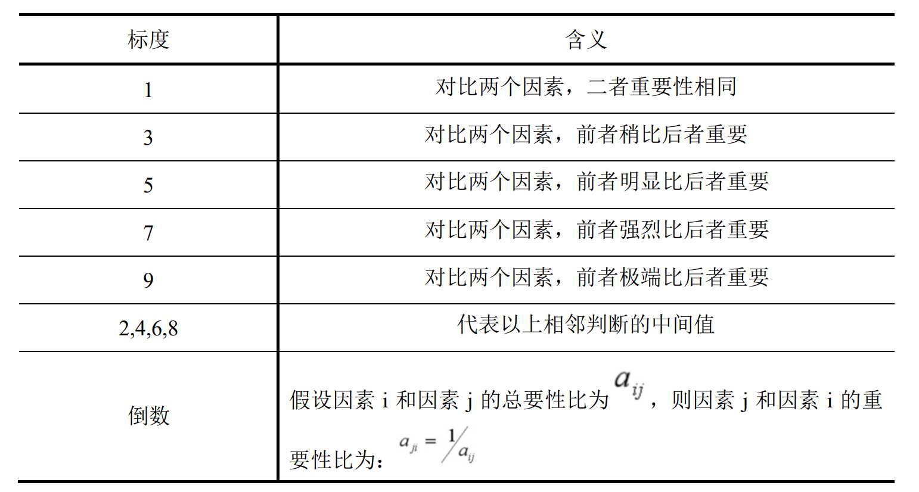
二、请根据您的判断，按照1-9的重要等级，对其相对重要性进行判断

表1.一级指标重要性两两比较
指标 | 车辆投放及投放市场的优化（A） | 资产管理策略优化（B） | 车辆效率优化（C） | 用户体验优化（D） | 用户运营策略优化（E）
车辆投放及投放市场的优化（A） | 1
资产管理策略优化（B） |  | 1
车辆效率优化（C） |  |  | 1
用户体验优化（D） |  |  |  | 1
用户运营策略优化（E） |  |  |  |  | 1

表2.车辆投放及投放市场的优化（A）指标之间重要性两两比较
指标 | 持续提升配额市占（A1） | 提高配额利用率（A2） | 校园市场扩张（A3） | 高价值城市拓展（A4）
持续提升配额市占（A1） | 1
提高配额利用率（A2） |  | 1
校园市场扩张（A3） |  |  | 1
高价值城市拓展（A4） |  |  |  | 1

表3.资产管理策略优化（B）各类指标之间重要性两两比较
指标 | 减少闲置车辆（B1） | 提升故障车处理水平（B2） | 降低故障增量（B3） | 降低新车造价（B4）
减少闲置车辆（B1） | 1
提升故障车处理水平（B2） |  | 1
降低故障增量（B3） |  |  | 1
降低新车造价（B4） |  |  |  | 1

表4.车辆效率优化（C）各类指标之间重要性两两比较
指标 | 减少低效车辆（C1） | 增加投放后车辆效率（C2） | 优化城市内车辆分布（C3）
减少低效车辆（C1） | 1
增加投放后车辆效率（C2） |  | 1
优化城市内车辆分布（C3） |  |  | 1

表5.用户体验优化（D）各类指标之间重要性两两比较
指标 | 提高车辆整洁度（D1） | 提高还车体验（D2） | 提高车辆好骑体验（D3）
提高车辆整洁度（D1） | 1
提高还车体验（D2） |  | 1
提高车辆好骑体验（D3） |  |  | 1

表6.用户运营策略优化（E）各类指标之间重要性两两比较
指标 | 增加商业化收入（E1） | 提升持卡用户规模（E2）
增加商业化收入（E1） | 1
提升持卡用户规模（E2） |  | 1

表7.持续提升配额市占（A1）各类指标之间重要性两两比较
指标 | 维护政府关系（A11） | 增强秩序考核应考能力（A12） | 提高车辆精度考试的考核能力（A13）
维护政府关系（A11） | 1
增强秩序考核应考能力（A12） |  | 1
提高车辆精度考试的考核能力（A13） |  |  | 1

表8.提高配额利用率（A2）各类指标之间重要性两两比较
指标 | 提升灵活投车收车能力（A21） | 提高车辆备案灵活度（A22）
提升灵活投车收车能力（A21） | 1
提高车辆备案灵活度（A22） |  | 1

表9.校园市场扩张（A3）各类指标之间重要性两两比较
指标 | 已开拓校园增投（A31） | 未开拓校园拓展（A32）
已开拓校园增投（A31） | 1
未开拓校园拓展（A32） |  | 1

表10.减少闲置车辆（B1）各类指标之间重要性两两比较
指标 | 减少屯车（B11） | 减少扣车（B12）
减少屯车（B11） | 1
减少扣车（B12） |  | 1

表11.提升故障车处理水平（B2）各类指标之间重要性两两比较
指标 | 提高故障识别准确率（B21） | 优化维修链路时效（B22）
提高故障识别准确率（B21） | 1
优化维修链路时效（B22） |  | 1

表12.降低故障增量（B3）各类指标之间重要性两两比较
指标 | 增加翻新保养策略（B31） | 优化报废圈选逻辑（B32） | 提高新车质量（B33）
增加翻新保养策略（B31） | 1
优化报废圈选逻辑（B32） |  | 1
提高新车质量（B33） |  |  | 1

表13.减少低效车辆（C1）各类指标之间重要性两两比较
指标 | 围栏外车辆回收（C11） | 激活长期未骑行车辆（C12） | 降低低效点位存量（C13）
围栏外车辆回收（C11） | 1
激活长期未骑行车辆（C12） |  | 1
降低低效点位存量（C13） |  |  | 1

表14.增加投放后车辆效率（C2）各类指标之间重要性两两比较
指标 | 经营点位选点逻辑优化（C21） | 规范投放策略（C22）
经营点位选点逻辑优化（C21） | 1
规范投放策略（C22） |  | 1

表15.优化城市内车辆分布（C3）各类指标之间重要性两两比较
指标 | 长距离车辆调拨任务优化（C31） | 骑行需求分布识别优化（C32）
长距离车辆调拨任务优化（C31） | 1
骑行需求分布识别优化（C32） |  | 1

表16.提高车辆整洁度（D1）各类指标之间重要性两两比较
指标 | 增加小广告处理率（D11） | 加强车把车座擦拭（D12） | 提升车筐空置率（D13）
增加小广告处理率（D11） | 1
加强车把车座擦拭（D12） |  | 1
提升车筐空置率（D13） |  |  | 1

表17.提高还车体验（D2）各类指标之间重要性两两比较
指标 | 提高停车点位密度（D21） | 降低违停罚款金额（D22） | 优化还车规则易理解程度（D23）
提高停车点位密度（D21） | 1
降低违停罚款金额（D22） |  | 1
优化还车规则易理解程度（D23） |  |  | 1

表18.提高车辆好骑体验（D3）各类指标之间重要性两两比较
指标 | 减少与其他品牌的同类型产品的车龄差（D31） | 优化车身硬件设计（D32）
减少与其他品牌的同类型产品的车龄差（D31） | 1
优化车身硬件设计（D32） |  | 1

表19.增加商业化收入（E1）各类指标之间重要性两两比较
指标 | 增加广告投放（E11） | 增加toB售卡（E12）
增加广告投放（E11） | 1
增加to B售卡（E12） |  | 1

表20.提升持卡用户规模（E2）各类指标之间重要性两两比较
指标 | 增加购卡界面曝光（E21） | 优化卡型（E22） | 拓展支付宝渠道（E23）
增加购卡界面曝光（E21） | 1
优化卡型（E22） |  | 1
拓展支付宝渠道（E23） |  |  | 1

三、请您对本表各项指标的分类合理性进行打分？（1为非常合理，5为非常不合理）
〇1 〇2 〇3 〇4 〇5
四、其他意见与建议。

致 谢
两年的研究生生涯即将随着这篇论文的完成而落下帷幕，回首在中国科学院大学经济与管理学院度过的时光，那些美好回忆仿佛昨日之事，历历在目。
我能够顺利完成这篇论文，首先要感谢我的指导老师乔晗教授。当初，在论文选题上犹豫不决时，是乔老师鼓励我结合当前工作，深入挖掘问题并寻求答案。在论文写作过程中，乔老师不仅帮助我梳理研究逻辑，更是在我遇到困惑时，耐心细致地为我解答，直至我完全理解。每当我陷入研究瓶颈，乔老师总能提出新的思路，激发我的创新思维。乔老师严谨的学术态度和深厚的学术造诣，将对我今后的学术生涯产生深远的影响。此外，我还要感谢我的企业导师张茜博士。在论文写作过程中，张博士对我的不足之处给予了宝贵的指正和建议，使我的论文得以更加完善。同时，我也要感谢我的班主任丁雅莉老师。丁老师不仅在学习上给予我们悉心指导，更是在生活中关心备至，帮助我们平衡学业与工作的关系，确保我们能够顺利完成学业。
中国科学院大学经济与管理学院为我提供了一个优质的学习平台，让我能够不断汲取新知识、提升自我。在这里，我不仅学到了专业知识，更结识了一群志同道合的朋友，共同度过了这段难忘的时光。
最后，我要感谢UCAS和经济与管理学院给予我的培养和支持。在这里，我完成了人生下半场的充电，遇见了更好的自己。即将毕业之际，我衷心祝愿学校未来更加辉煌，老师们身体健康、工作顺利，同窗们前程似锦、事业有成。

2024年6月

作者简历及攻读学位期间发表的学术论文与其他相关学术成果
作者简历：
2015年9月-2019年9月，在首都经济贸易大学统计学院获得学士学位。
工作经历：
2019年至今，在美团单车负责运营策略相关工作。
已发表（或正式接受）的学术论文：
无
申请或已获得的专利：
无
参加的研究项目及获奖情况：
无

